DAMPAK RELOKASI AKIBAT REVITALISASI PASAR TERHADAP PENDAPATAN PEDAGANG DI PASAR BERSEHATI MANADO

SKRIPSI

Diajukan untuk Diseminarkan pada ujian Skripsi Sebagai Syarat untuk meraih Gelar Sarjana Ekonomi dalam Program Studi Ekonomi Syari’ah

Oleh:
Erick Yusuf
NIM.18.4.1.003

FAKULTAS EKONOMI DAN BISNIS ISLAM
INSTITUT AGAMA ISLAM NEGERI (IAIN)
MANADO

1444 H/2022 M

PERNYATAAN KEASLIAN

Yang bertanda tangan di bawah ini saya:
Nama : Erick Yusuf
NIM : 1841003
Program Studi : Ekonomi Syariah
Fakultas : Ekonomi dan Bisnis Islam IAIN Manado
Dengan sungguh-sungguh menyatakan bahwa SKRIPSI ini secara keseluruhan adalah hasil penelitian atau karya saya sendiri, kecuali pada bagian-bagian yang dirujuk sumbernya.
Manado, 1 November 2022
Saya yang menyatakan
Erick Yusuf
NIM. 18.41.003

PERSETUJUAN PEMBIMBING
Kepada Yth.
Dekan Fakultas Ekonomi dan Bisnis Islam
Institut Agama Islam Negeri (IAIN) Manado
Di
Manado,-
Assalamualaikum Wr. Wb.
Setelah membaca, meneliti, memberikan petunjuk dan mengoreksi serta mengadakan perbaikan seperlunya maka kami selaku pembimbing berpendapat bahwa skripsi saudara/i:
Nama : Erick Yusuf
NIM : 1841003
Judul Skripsi : Dampak Relokasi Akibat Revitalisasi Terhadap Pendapatan Pedagang di Pasar Bersehati Manado
Sudah dapat diajukan untuk ujian Skripsi. Atas perhatiannya kami ucapkan terimakasih.
Wassalamualaikum Wr. Wb.

Pembimbing I Pembimbing II

Syarifuddin, S.Ag., M.Ag. Muhammad Azhar Mushlihin, S.E., M.M.
NIP. 197411272005011003 NIDN. 2003038901

Mengetahui
Ketua Program Studi Ekonomi Syariah

Sjamsuddin A.K. Antuli, S.Ag., M.A.
NIP. 197611262003121003
PENGESAHAN SKRIPSI

Skripsi yang berjudul “Dampak Relokasi Akibat Revitalisasi Terhadap Pendapatan Pedagang di Pasar Bersehati Manado” yang disusun oleh Erick Yusuf, NIM: 1841003, Mahasiswa Fakultas Ekonomi dan Bisnis Islam Program Studi Ekonomi Syariah IAIN Manado, telah diuji dan dipertahankan dalam sidang munaqasyah yang diselenggarakan pada hari , dinyatakan telah dapat diterima sebagai salah satu syarat untuk memperoleh gelar Sarjana Ekonomi, Program Studi Ekonomi Syariah, dengan beberapa perbaikan.
Manado, 2022

DEWAN PENGUJI
Ketua : Syarifuddin, S.Ag., M.Ag. ( )
Sekretaris : Muhammad Azhar Mushlihin, S.E., M.M. ( )
Munaqisy I : Muh. Muzwir R. Luntajo, S.E., M.Si. ( )
Munaqisy II : Sjamsuddin A.K. Antuli, S.Ag., M.A. ( )

Mengetahui
Dekan Fakultas Ekonomi dan Bisnis Islam

Dr. Rosdalina Bukido, M.Hum
NIP. 197803242006042003

TRANSLITERASI
Trasliterasi Arab-Latin berdasarkan keputusan bersama Menteri Agama RI, dan Menteri Pendidikan dan Kebudayaan RI nomor 158/1987 dan 0543 b/U/1987, tanggal 22 Januari 1988.
- Transliterasi Arab-Latin IAIN Manado adalah sebagai berikut:
- Konsonan Tunggal
Arab | Indonesia | Arab | Indonesia
ا | A | ط | ṭ
ب | B | ظ | ẓ
ت | T | ع | ‘
ث | ṡ | غ | G
ج | J | ف | F
ح | ḥ | ق | Q
خ | Kh | ك | K
د | D | ل | L
ذ | Ż | م | M
ر | R | ن | N
ز | Z | و | W
س | S | ه | H
ش | Sy | ء | ’
ص | ṣ | ي | Y
ض | ḍ

- Konsonan Rangkap
Konsonan rangkap, termasuk tanda syaddah, harus ditulis secara lengkap, seperti:

ﻴﱡﺔاﺤﻣد : ditulis Ahmadiyyah
ﺷﻤﺳﻴﱡﺔ : ditulis Syamsiyyah
- Ta’ Marbutāh di Akhir Kata
- Bila dimatikan ditulis “h”, kecuali untuk kata-kata Arab yang sudah terserap menjadi bahasa Indonesia:
ﺠﻤﻬﻮﺮﻴﺔ : ditulis Jumhūriyyah
ﻤﻤﻟﻜﺔ : ditulis Mamlakah
- Bila dihidupkan karena berangkat dari kata lain, maka ditulis “t”:
ﻨﻌﻤﺔﷲ : ditulis Ni’matullah
ﺯﻜﺍﺓﺍﻟﻔﻄ : ditulis Zakāt al-Fitr
- Vokal Pendek
Tanda fathah ditulis “a”, kasrah ditulis “i”, dan damah ditulis “u”.
- Vokal Panjang
- “a” panjang ditulis “a”, “i” panjang ditulis “i”, dan “u” panjang ditulis “u”, masing-masing dengan tanda macron ( ̄ ) di atasnya.
- Tanda fathah + huruf yā’ tanpa dua titik yang dimatikan ditulis “ai”, dan fathah + wawu mati ditulis “au”.
- Vokal-vokal Pendek Berurutan
Vokal-vokal pendek yang berurutan dalam satu kata dipisahkan dengan apostrof (‘):
ﺃﺃﻨﺗﻢ : a’antum
ﻤﺅﻨﺚ : mu’annas
- Kata Sandang Alif + Lam
- Bila diikuti huruf qamariyyah ditulis al-:
ﺍﻟﻔﺮﻗﺍﻦ : ditulis al-furqān
- Bila diikuti huruf Syamsiyyah, maka al- diganti dengan huruf syamsiyyah yang mengikutinya:
ﺍﻟﺴﻨﺔ : ditulis as-Sunnah

- Huruf Besar
Penulisan huruf besar disesuaikan dengan EYD.
- Kata dalam Rangkaian Frasa Kalimat
- Ditulis kata per kata atau;
- Ditulis menurut bunyi atau pengucapannya dalam rangkaian tersebut:
ﺸﻳﺦﺍﻹﺴﻼﻢ : Syaikh al-Islām
ﺘﺎﺝﺍﻠﺷﺮﻴﻌﺔ : Tāj asy-Syar̄i’ah
اإلسالميالتصور : At-Tasawwur al-Islāmī
- Lain-lain
Kata-kata yang sudah dibakukan dalam Kamus Besar Bahasa Indonesia (KBBI) seperti ijmak, nas, akal, hak, nalar, paham, dsb., ditulis sebagaimana dalam kamus tersebut.

ABSTRAK

Nama | : | Erick Yusuf
NIM | : | 1841003
Pogram Studi | : | Ekonomi Syariah
Fakultas | : | Ekonomi dan Bisnis Islam
Judul Skripsi | : | Dampak Relokasi Akibat Revitalisasi Pasar Terhadap Pendapatan Pedagang Di Pasar Bersehati Manado

Penelitian ini bertujuan untuk mengetahui Dampak Relokasi Akibat Revitalisasi Pasar terhadap Pendapatan Pedagang di Pasar Pasar Bersehati Manado. Dalam penelitian ini pendekatan yang digunakan adalah pendekatan kualitatif yang bersifat alami dan ditampilkan sesuai adanya, serta menggunakan literatur untuk acuan dalam pembahasan dengan teknik pengumpulan data menggunakan Observasi, Wawancara, dan juga Dokumentasi. Hasil Penelitian menunjukkan bahwa kebijakan Relokasi pasar yang dikeluarkan oleh Pemerintah Daerah Kota Manado melalui PD Pasar, tidak berjalan dengan baik. Peneliti mengambil 10 sampel untuk dijadikan acuan. Adapun 9 pedagang yang mengalami penurunan pendapatan, dan ada 1 pedagang yang mengalami peningkatan pendapatan. Tempat yang dijadikan relokasi kurang strategis, konsumen kurang berminat untuk berbelanja di tempat relokasi yang baru, karena agak jauh, jalannya sempit dan tidak teratur.

Kata Kunci: Dampak, Relokasi, Revitalisasi, Pasar Bersehati

KATA PENGANTAR
بِسْمِ اللَّهِ الرَّحْمَنِ الرَّحِيْم
Alhamdulillahi robbil ‘alamin, segala puji hanya milik Allah Swt. yang telah melimpahkan rahmat dan hidayah-nya, sehingga penulis dapat menyelesaikan skripsi yang berjudul “Dampak Relokasi Akibat Revitalisasi Pasar Terhadap Pendapatan Pedagang Di Pasar Bersehati Manado” sebagai salah satu persyaratan memperoleh gelar Sarjana Ekonomi (S.E) pada Program Studi Ekonomi Syariah, Fakultas Ekonomi dan Bisnis Islam, Institut Agama Islam Negeri (IAIN) Manado. Sholawat serta salam senantiasa tercurahkan kepada Nabi Muhammad SAW. Keluarganya, sahabatnya dan InsyaaAllah, Pancaran rahmatnya dapat sampai kepada kita yang masih senantiasa mengamalkan sunnah-sunnahnya.
Pada kesempatan ini izinkan penulis mengucapkan terima kasih dan penghargaan kepada Kedua orang tua, Ayahanda Bapak syarifudin dan Ibunda Ibu Sulastri Gani yang terkasih dan tersayang, Terima kasih atas segala do’a serta dukungan yang diberikan kepada saya sehingga bisa sampai ditahap ini. Juga membesarkan, mendidik, menjaga dan mengasihi penulis berserta adik tercinta risky Yusuf. Dan pihak-pihak yang telah berjasa dan ikut membantu demi menyelesaikan skripsi ini. Ucapan terima kasih yang tak terhingga kepada yang terhormat:
- Delmus Puneri Salim, M.A., M.Res., Ph.D selaku Rektor Institut Agama Islam Negeri (IAIN) Manado.
- Dr. H. Ahmad Rajafi, M.HI selaku Wakil Rektor I Bidang Akademik dan Pengembangan Lembaga,
- Dr. Hj. Radlyah H. Jan, S.E., M.Si selaku Wakil Rektor II Bidang AUAK
- Dr. Musdalifah, M.Psi, selaku Wakil Rektor III Bidang Kemahasiswaan dan Kerjasama.
- Bapak Marwan Razak, M.Pd selaku Kepala BIRO IAIN Manado
- Dr. Rosdalina Bukido, M.Hum selaku Dekan Fakultas Ekonomi Dan Bisnis Islam Institut Agama Islam Negeri (IAIN) Manado.
- Dr. Andi Mukarramah Nagauleng M.Pd selaku Wakil Dekan I Fakultas Ekonomi Dan Bisnis Islam Institut Agama Islam Negeri (IAIN) Manado.
- Hi. Ridwan Jamal, S.Ag., M.HI selaku Wakil Dekan II Fakultas Ekonomi dan Bisnis Islam Institut Agama Islam Negeri (IAIN) Manado.
- Dr. Munir Tubagus, M.Cs selaku Wakil Dekan III Fakultas Ekonomi dan Bisnis Islam Institut Agama Islam Negeri (IAIN) Manado.
- Sjamsuddin A.K Antuli, S.Ag., M.A selaku ketua Progam Studi Ekonomi Syariah
- Bapak Syarifuddin, M.Ag selaku Pembimbing I yang telah banyak membantu serta memberikan pengarahan kepada penulis sehingga skripsi ini dapat terselesaikan.
- Bapak Muhammad Azhar Muslihin, S.E., MM selaku Pembimbing II yang telah banyak membantu serta memberikan pengarahan kepada penulis sehingga skripsi ini dapat terselesaikan.
- Bapak dan Ibu Dosen Fakultas Ekonomi dan Bisnis Islam IAIN Manado yang telah mengajar dan membimbing serta memberikan berbagai ilmunya dengan penuh keikhlasan
- Seluruh Tenaga Kependidikan Fakultas Ekonomi Dan Bisnis Islam yang telah membantu dalam berbagai pengurusan dan penyelesaian segala administrasi.
- Kepada PD Pasar yang telah mengizinkan penulis melakukan penelitian di Pasar Bersehati..
- Kepada Para Informan pedagang Pasar Bersehati yang telah meluangkan waktunya dan bersedia memberikan informasi yang penulis butuhkan dalam menyelesaikan tugas akhir.
- Kerabat Dekatku Mimi dan Nani
- Teman-teman seperjuangan, Rauda Haya, Sri Rahasya Diah Safitri Husna.
- Teman-teman seperjuangan angkatan 2018 Khususnya Fakultas Ekonomi dan Bisnis Islam Prodi Ekonomi Syariah yang selama ini telah sama-sama berjuang, selalu memberikan dukungan dan telah membantu saya selama kuliah.
- Semua pihak yang pernah membantu dan berpartisipasi dalam penyusunan skripsi ini baik secara langsung maupun tidak langsung yang tidak dapat disebutkan satu persatu.
Semoga Allah SWT membalas segala kebaikan dan jasa-jasa yang telah mereka berikan kepada penulis. Pada akhirnya penulis menyadari bahwa skripsi ini jauh dari kesempurnaan. Oleh karena itu, segala kritik dan saran yang membangun akan sangat berguna bagi penulis agar dalam penulisan karya ilmiah selanjutnya akan menghasilkan karya yang lebih baik. Tiada kata yang pantas penulis ucapkan selain terimakasih yang sedalam-dalamnya, dan semoga karya ilmiah ini dapat bermanfaat bagi

Manado, 1 November 2022
Penulis

Erick Yusuf

MOTTO

“Sangat Sulit Mengalahkan Orang yang Tidak Mau Menyerah”

DAFTAR ISI

HALAMAN SAMPUL
PERNYATAAN KEASLIAN i
PERSETUJUAN PEMBIMBING ii
PENGESAHAN SKRIPSI iii
TRANSLITERASI iv
ABSTRAK vii
KATA PENGANTAR ....viii
MOTTO x
DAFTAR ISI xi
BAB I PENDAHULUAN 1
- Latar Belakang Masalah 1
- Identifikasi Masalah 4
- Batasan Masalah 4
- Rumusan Masalah 4
- Tujuan dan Manfaat Penelitian 5
- Komposisi Bab 5
- Definisi Operasional 6
- Penelitian Terdahulu 7
BAB II LANDASAN TEORI 11
- Pengertian Dampak 11
- Teori Relokasi 12
- Teori Pasar 14
- Konsep Revitalisasi 33
- Teori Pendapatan 37
- Kesejahteraan 43
- Pedagang 48
BAB III METODE PENELITIAN 55
- Pendekatan Penelitian 55
- Waktu dan Tempat Penelitian 56
- Jenis Penelitian 56
- Fokus Penelitian 56
- Desain Penelitian 57
- Data dan Sumber Data 57
- Instrumen Penelitian 58
- Informan Penelitian 58
- Teknik Pengumpulan Data 58
- Teknik Analisis Data 59
BAB IV HASIL PENELITIAN DAN PEMBAHASAN 62
- Gambaran Umum Objek Penelitian 62
- Deskripsi Data Informan 65
- Pembahasan 66
BAB V PENUTUP 72
- Kesimpulan 72
- Saran 72
DAFTAR PUSTAKA 73
LAMPIRAN 78

BAB I
PENDAHULUAN

- Latar Belakang Masalah
Pada hakikatnya, tujuan dari pasar adalah untuk memberikan kemudahan kepada masyarakat untuk memenuhi berbagai kebutuhan hidup sehari-hari. Kegiatan pasar melibatkan masyarakat baik pembeli maupun penjual yang saling membutuhkan satu sama lain. Karena itulah pasar memegang peran penting dalam kehidupan masyarakat.
Berdasarkan pola manajemen yang dipakai, pasar dapat dibedakan menjadi dua kelompok besar yaitu:
- Pasar Tradisional adalah pasar yang masih memakai pola manajemen yang sangat sederhana dengan ciri-cirinya setiap pedagang mempunyai satu jenis usaha, adanya interaksi antara penjual dan pembeli (tawar menawar harga), penempatan barang dijajar kurang tertata rapi, kenyamanan, dan kemanan kurang diperhatikan.
- Pasar Modern adalah pasar yang sudah memakai pola-pola manajemen modern, dengan ciri-ciri jenis barang dagangan yang dilakukan oleh satu pedagang, harga fixed (tetap), tata letak barang dagangan teratur dengan baik dan rapi, kenyamanan dan keamanan sudah menjadi prioritas utama. Revitalisasi adalah upaya untuk memvitalkan kembali suatu kawasan atau bagian kota yang dulunya pernah vital atau hidup, kan tetapi kemudian mengalami kemunduran atau degradasi.
Skala revitalisasi ada tingkatan makro dan mikro. Proses revitalisasi sebuah kawasan mencakup perbaikan aspek fisik, aspek ekonomi, dan aspek sosial. Pendekatan revitalisasi harus mampu mengenali dan memanfaatkan potensi lingkungan.
Sampai saat ini, pasar Bersehati masih menjadi salah satu pusat kegiatan sosial ekonomi masyarakat di Kota Manado yang oleh pemerintah setempat dalam hal ini pemerintah Kota Manado tetap berkomitmen untuk menjaga kelestarian pasar Bersehati tersebut. Hal ini dimaksudkan agar pasar Bersehati tetap terjaga keberadaannya karena merupakan salah satu sektor utama perekonomian masyarakat setempat.
Pasar Bersehati di Kota Manado terletak di Pusat Kota, berdekatan dengan Pelabuhan Laut dan cukup ramai kendaraan karena merupakan jalan poros. Kondisi jalan yang rusak karena terhambatnya proses perbaikan jalan serta sempitnya area pasar menjadi salah satu penyebab kurang kondusifnya pasar Bersehati ini sebagai sarana bertransaksi jual beli. Oleh karena itu maka pemerintah setempat merevitalisasi pasar menjadi lebih baik. Program revitalisasi ini dilaksanakan dengan harapan dapat menjadi jawaban atas segala permasalahan yang selama ini melekat pada tubuh pasar Bersehati seperti tidak adanya inovasi di dalam pasar sehingga pasar dianggap tidak dapat memberikan kenyamanan bagi para pengunjung pasar.
Revitalisasi diharapkan mampu memperbaiki atau membenahi kondisi pasar yang menjadi letak kelemahan pasar sehingga menyebabkan turunnya daya saing di pasar Bersehati. Sangat perlu dilakukan Revitalisasi pasar agar usaha mikro dapat mempertahankan eksistensinya dalam ditengah persaingan usaha dan globalisasi.
Pemerintah Kota Manado merevitalisasi pasar dengan alasan bahwa pasar tersebut dianggap sudah tidak lagi layak, kondisi lorong pasar yang kecil serta becek, fasilitas seperti WC umum yang tidak terurus, tidak tersedianya tempat pembuangan sampah, serta fungsi pasar yang tidak optimal sebagai akibat dari kondisi bangunan yang sudah tua dan tidak lagi layak dipakai sehingga pemerintah diwajibkan membuat kebijakan revitalisasi pasar. Pemerintah Kota Manado merevitalisasi pasar dengan cara merenovasi bangunan pasar yang tentunya jauh lebih baik dari sebelumnya, menjadikannya permanen, layak huni, dan nyaman bagi pedagang.
Selain itu, pemerintah juga membenahi posisi berjualan para pedagang agar lebih teratur serta tidak mengganggu lalu lintas para pembeli. Revitalisasi pasar dari segi fisik diharapkan dapat melunturkan salah satu kelemahan terbesar dari pasar Bersehati yaitu kesan jorok, kotor, kumuh, sampai bau yang tidak sedap. Daya saing pasar Bersehati diharapkan dapat meningkat setelah dilakukan revitalisasi pasar dan pasar dapat kembali vital serta siap untuk bersaing dengan pasar Modern. Sebagai timbal balik dari adanya revitalisasi pasar tersebut diharapkan mampu mengakibatkan peningkatan pendapatan pedagang sehingga dapat memperluas pangsa pasar dan menjadi penambah pemasukan ekonomi daerah.
Ketertarikan masyarakat untuk terus berbelanja biasanya dipengaruhi oleh beberapa faktor, salah satunya yaitu faktor kepuasan. Dengan adanya revitalisasi pasar tersebut diharapkan nantinya masyarakat akan lebih nyaman dan merasa puas untuk berbelanja di pasar Bersehati dibandingkan dengan tempat yang lain. Sehingga nantinya pedapatan dan kesejahteraan pedagang akan terus meningkat
Upaya revitalisasi pasar serta kepuasan berbelanja masyarakat di pasar Bersehati, menjadi menarik untuk diteliti lebih lanjut. Apakah dengan adanya perlakuan revitalisasi pasar akan berpengaruh terhadap kepuasan berbelanja masyarakat serta akan memberikan pengaruh yang signifikan terhadap kesejahteraan pedagang di Pasar Bersehati Manado.
Oleh karena itu, melalui penelitian ini diharapkan nantinya dapat memberi masukan bagi pihak terkait, baik pemerintah maupun pedagang dalam melangsungkan kesejahteraan mereka. Berdasarkan permasalahan di atas, maka penulis tertarik untuk melakukan penelitian yang dituangkan dalam judul “Dampak Revitalisasi Pasar terhadap Pendapatan Pedagang di Pasar Bersehati Manado”.
- Identifikasi Masalah
Adapun yang menjadi titik persoalan dalam topik penelitian ini, berdasarkan hasil observasi di lapangan yaitu sebagai berikut:
- Dampak revitalisasi pasar Bersehati, menimbulkan rasa kecemburuan sosial diantara para pedagang sebagai dampak dari pengaturan tempat atau letak strategis para pedagang ditempatkan
- Revitalisasi pasar Bersehati, menimbulkan banyak pedagang yang mengambil jalan pintas, dengan berjualan di trotoar-trotoar jalan atau di depan atau samping pertokoan dengan alasan tempat yang disediakan di dalam pasar, tidak strategis.
- Akibat dari banyaknya pedagang yang berjualan bebas, menimbulkan kemacetan lalu lintas, dan sering terjadi benturan fisik antara pedagang dengan apparat pengamanan dalam hal ini, Polisi Pamong Praja

- Batasan Masalah
Agar penelitian ini dapat dilakukan lebih fokus, sempurna, dan mendalam maka penulis memandang permasalahan penelitian yang dilakukan perlu dibatasi variabelnya. Oleh sebab itu, penulis membatasi diri hanya berkaitan dengan “Dampak Revitalisasi Pasar terhadap Pendapatan Pedagang”. Pendapatan pedagang menjadi tolak ukur keberhasilan dari program revitalisasi.

- Rumusan Masalah
Berdasarkan latar belakang masalah yang telah dipaparkan di atas maka ditemukan satu permasalahan utama dalam penelitian ini yakni “Apa Dampak Relokasi Akibat Revitalisasi Pasar terhadap Pendapatan Pedagang di Pasar Pasar Bersehati Manado?

- Tujuan Dan Manfaat Penelitian
- Tujuan
Berdasarkan rumusan masalah tersebut, maka tujuan dari penelitian ini adalah untuk mengetahui Dampak Relokasi Akibat Revitalisasi Pasar terhadap Pendapatan Pedagang di Pasar Pasar Bersehati Manado.
- Manfaat Penelitian
Manfaat adanya penulisan ini adalah:
- Manfaat Teoritis
Manfaat teoritis yang diperoleh dari penelitian ini yaitu untuk membuktikan dan mendukung teori penelitian sebelumnya tentang Dampak Revitalisasi Pasar terhadap Pendapatan Pedagang. Untuk informan, penelitian ini diharapkan dapat menambah informasi tentang dampak adanya Revitalisasi pasar terhadap pendapatan pedagang di pasar bersehati Manado. Hasil dari penelitian ini dapat dijadikan sebagai acuan bagi peneliti-peneliti selanjutnya yang mempunyai objek penelitian yang sama.
- Manfaat Praktis
- Bagi penulis
Sebagai penambah pengetahuan, wawasan, dan pengalaman terkait permasalahan yang diteliti.
- Bagi mahasiswa
Sebagai bahan referensi bagi mahasiswa tentang dampak revitalisasi pasar terhadap pandapatan pedagang.

- Komposisi Bab
Agar pembahasan ini dapat tersaji secara teratur dan tersusun secara sistematis, pembahasannya akan disajikan kedalam lima bab, yaitu sebagai berikut:
BAB I PENDAHULUAN. Pada bab ini menguraikan tentang latar belakang penelitian, identifikasi masalah, rumusan masalah, tujuan penelitian, manfaat penelitian dan sistematika pembahasan penelitian ini.
BAB II LANDASAN TEORI. Pada bab ini menguraikan landasan teori mengenai revitalisasi pasar, kesejahteraan pedagang menurut pakar, pengembangan hipotesis, kerangka berpikir dan penelitian terdahulu.
BAB III METODE PENELITIAN Pada bab ini menjelaskan metode penelitian yang digunakan dalam penelitian ini yang meliputi daripada jenis penelitian yang digunakan, tempat dan waktu, populasi dan sampel, instrumen yang digunakan dalam mengumpulkan data di lapangan, jenis data, dan analisis data penelitian
BAB IV HASIL DAN PEMBAHASAN Pada bab ini menjelaskan dan menguraikan tentang hasil yang diperoleh dari penelitian yang telah dilakukan.
BAB V KESIMPULAN DAN SARAN Dalam bab ini menyajikan kesimpulan yang diambil dari hasil penelitian yang diperoleh dan memberikan saran.

- Definisi Operasional
      - Relokasi
Relokasi dapat diartikan sebagai suatu perpindahan atau pemindahan lokasi, baik untuk suatu industri ataupun tempat perdagangan dari satu tempat ke tempat yang lain dengan suatu alasan tertentu.
      - Revitalisasi
Revitalisasi merupakan suatu program, cara atau upaya yang dilakukan dengan tujuan memvitalkan kembali apa yang dahulu pernah vital namun mengalami kemunduran.
      - Pendapatan pedagang
Pendapatan merupakan hasil berupa uang bagi pedagang atau pelaku usaha yang diperoleh dari pembeli melalui suatu kegiatan ekonomi sebagai hasil dari penjualan suatu barang maupun jasa tertentu.
Sedangkan pedagang adalah pihak baik perorangan maupun kelompok yang memperjualbelikan suatu produk baik berupa barang atau jasa, kepada konsumen baik secara langsung maupun tidak langsung.

- Penelitian Terdahulu
- Pengaruh Revitalisasi Pasar Terhadap Aktivitas Pedagang Di Pasar Klewer Kota Surakarta. Penelitian ini dilakukan oleh William Chrysostom Gonta pada tahun 2017.
Hasil dari penelitian ini adalah terdapat dampak positif dan negatif dari program revitalisasi, positifnya sendiri dilihat dari fisik bangunan pasar yang semakin nyaman, tetapi negatifnya terdapat pada beberapa aktivitas pedagang yang terbilang menurun semenjak program revitalisasi selesai.
Terdapat persamaan dan perbedaan antara penelitian ini dengan penelitian sebelumnya. Adapun persamaanya adalah sama-sama meneliti tentang revitalisasi pasar dan metode penelitian digunakan yaitu kualitatif yang bersifat deskritif. Sedangkan perbedaannya terdapat pada variabel dependen, lokasi penelitian dan teknik analis data. Pada penelitian sebelumnya meneliti tentang aktivitas pedagang sedangkan pada penelitian ini meneliti tentang pendapatan pedagang, dan teknik analisis data pada penelitian sebelumnya adalah reduksi data, display data dan penarikan kesimpulan atau verifikasi sedangkan pada penelitian ini menggunakan analisis kualitatif dengan pendekatan berpikir deduktif dan induktif.
- Pengaruh Revitalisasi Pasar Rakyat terhadap Pendapatan Pedagang Perspektif Ekonomi Islam (Studi Di Pasar Manis Purwokerto) oleh Wiwi Wijayanti, pada tahun 2017.
Berdasarkan Penelitian Yang Dilakukan, Diperoleh Kesimpulan Bahwasanya F Hitung (7,013) Lebih Besar Dari F Tabel (2,717343). Kesimpulannya Yaitu Revitalisasi Umum, Revitalisasi Fisik Dan Revitalisasi Manajemen Secara Bersama-Sama Berpengaruh Terhadap Pendapatan Pedagang.
Terdapat persamaan dan perbedaan antara penelitian ini dengan penelitian sebelumnya. Persamaannya yaitu sama-sama meneliti tentang revitalisasi pasar dan sama-sama menggunakan jenis penelitian lapangan (field researce). Sedangkan perbedaannya terletak pada metode penelitian, dimana penelitian sebelumnya menggunakan metode kuantitatif sedangkan penelitian ini menggunkan metode kualitatif deskriptif. Selain itu terletak juga pada teknik pengumpulan data, dimana pada penelitian sebelumnya menggunakan teknik kuesioner sedangkan penelitian ini menggunakan teknik pengumpulan data berupa wawancara kepada responden dalam hal ini adalah pedagang di Pasar Bersehati.
- Pengaruh Revitalisasi Pasar Terhadap Kepuasan Masyarakat Dan Kesejahteraan Pedagang Ditinjau Dari Perspektif Ekonomi Islam (Studi Kasus Pasar Meureudu Kabupaten Pidie Jaya). Penelitian ini dilakukan oleh Rita Zahara pada tahun 2019.
Hasil dari penelitian menunjukkan bahwa secara parsial variabel revitalisasi pasar berpengaruh positif dan signifikan terhadap kepuasan masyarakat. Hal ini dibuktikan dengan nilai thitung sebesar 3,214 dengan probabilitas signifikansi sebesar 0,002, sedangkan untuk variabel revitalisasi pasar terhadap kesejahteraan pedagang berpengaruh negatif dan tidak signifikan. Hal ini dibuktikan dengan nilai thitung sebesar -0,427 dengan probabilitas signifikansi sebesar 0,670. Berdasarkan uji R Square pengaruh yang diberikan untuk variabel revitalisasi pasar terhadap kepuasan masyarakat sebesar 8,6% dan untuk variabel revitalisasi pasar terhadap kesejahteraan pedagang sebesar 0,12%, sedangkan sisanya dipengaruhi oleh variabel diluar model.
Persamaan antara penelitian sebelumnya dengan penelitian ini adalah sama-sama meneliti tentang revitalisasi pasar sedengkan perbedaanya terletak pada metode penelitian yang digunakan, penelitian sebelumnya menggunakan metode penelitian kuantitatif sededangkan penelitian menggunakan metode kualitatif. Selain itu terdapat perbedaan juga pada teknik pengumpulan data, sebelumnya menggunakan kuesioner sedangkan penelitian ini menggunakan teknik wawancara observasi dan dukumentasi.
- Dampak Revitalisasi Pasar Tradisional Terhadap Pendapatan Pedagang Pasar Temayang Bojonegoro Dalam Keadilan Perspektif Ekonomi Islam, oleh Amanda Widya Putri Pradini pada tahun 2021.
Hasil penelitian ini menunjukkan bahwa para pedagang pasar Tradisional Temayang Bojonegoro bahwa program revitalisasi pasar tradisional yang dilakukan oleh pemerintah di pasar temayang merupakan langkah yang tepat, tetapi dalam pengelo laan manajemen pasar yang kurang tepat sehingga menyebabkan pelaksanaan revitalisasi yang telah dilakukan dianggap kurang tepat. Kondisi pasar pedagang yang memburuk akibat sistem zonasi sehingga mempengaruhi pendapatan pedagang.
Terdapat persamaan dan perbedaan pada penelitian ini dan penelitian sebelumnya. Persamaanya yaitu sama-sama meneliti tentang dampak revitalisasi pasar, metode penelitian yang digunakan yaitu metode kualitatif dan jenis penelitian digunakan yaitu jenis penelitian lapangan (field research). Sedangkan perbedannya terletak pada lokasi penelitian, selain itu pada teknik analisis data pada penelitian sebelumnya menggunakan reduksi data, penyajian data (data display) dan penarikan kesimpulan. Dan pada penelitian ini menggunakan teknik analisis kualitatif dengan menggunakan pendekatan berpikir deduktif dan induktif.
- Analisis Dampak Revitalisasi Pasar Baru Gresik Terhadap Pendapatan Pedagang, oleh Jam’iyatuzzulfiyyah pada tahun 2021.
Hasil penelitian ini menunjukkan bahwa pendapatan pedagang sebelum revitalisasi cukup rendah. Setelah dilakukan revitalisasi pasar rata-rata pendapatan pedagang mengalami peningkatan, sebanyak 81% pedagang mengalami peningkatan. Sedangkan beberapa pedagang mengalami penurunan pendapatan yaitu dengan nilai persentasi 19%. Peningkatan pendapatan dipengaruhi oleh kondisi pasar setelah dilakukannya revitalisasi menjadi lebih bersih, rapih dan tertata, sehingga pembeli nyaman dan gemar belanja di Pasar Baru.
Terdapat persamaan dan perbedaan antara penelitian ini dengan penelitian sebelumnya. Persamaannya adalah sama-sama meneliti tentang revitalisasi dan pendapatan pedagang. Selain itu jenis penelitian yang digunakan sama-sama menggunakan jenis penelitian lapangan (field research). Sedangkan perbedaan penelitian sebelumnya dan penelitian ini terletak pada lokasi penelitian, teknik pengumpulan data pada penelitian sebelumnya hanya menggunakan wawancara dan dokumentasi sedangkan pada penelitian ini terdiri dari wawancara, observasi dan dokumentasi. Selain itu di dalam penelitian ini juga terdapat kajian berdasarkan perspektif Islam sedangkan pada penelitian sebelumnya tidak terdapat pembahasan berdasarkan perspektif Islam.

BAB II
LANDASAN TEORI

- Pengertian Dampak
Pengertian dampak menurut Kamus Besar Bahasa Indonesia adalah benturan, pengaruh yang mendatangkan akibat baik positif maupun negatif. Pengaruh adalah daya yang ada dan timbul dari sesuatu (orang, benda) yang ikut membentuk watak, kepercayaan atau perbuatan seseorang. Pengaruh adalah suatu keadaan dimana ada hubungan timbal balik atau hubungan sebab akibat antara apa yang mempengaruhi dengan apa yang dipengaruhi. Dampak secara sederhana bisa diartikan sebagai pengaruh atau akibat. Dalam setiap keputusan yang diambil oleh seorang atasan biasanya mempunyai dampak tersendiri, baik itu dampak positif maupun dampak negatif. Dampak juga bisa merupakan proses lanjutan dari sebuah pelaksanaan pengawasan internal. Seorang pemimpin yang handal sudah selayaknya bisa memprediksi jenis dampak yang akan terjadi atas sebuah keputusan yang akan diambil.
Dari penjabaran di atas maka kita dapat membagi dampak ke dalam dua pengertian yaitu:
- Dampak Positif adalah keinginan untuk membujuk, meyakinkan, mempengaruhi atau memberi kesan kepada orang lain, dengan tujuan agar mereka mengikuti atau mendukung keinginannya. Sedangkan positif adalah pasti atau tegas dan nyata dari suatu pikiran terutama memperhatikan hal-hal yang baik. positif adalah suasana jiwa yang mengutamakan kegiatan kreatif dari pada kegiatan yang menjemukan, kegembiraan dari pada kesedihan, optimisme dari pada pesimisme. Positif adalah keadaan jiwa seseorang yang dipertahankan melalui usaha-usaha yang sadar bila sesuatu terjadi pada dirinya supaya tidak membelokkan fokus mental seseorang pada yang negatif. Bagi orang yang berpikiran positif mengetahui bahwa dirinya sudah berpikir buruk maka ia akan segera memulihkan dirinya.
Jadi pengertian dampak positif adalah suatu keinginan untuk membujuk, meyakinkan, mempengaruhi atau memberi kesan kepada orang lain, dengan tujuan agar mereka mengikuti atau mendukung keinginannya yang baik.
- Dampak Negatif Dalam kamus besar Bahasa Indonesia dampak negatif adalah pengaruh kuat yang mendatangkan akibat negatif. Dampak adalah keinginan untuk membujuk, meyakinkan, mempengaruhi atau memberi kesan kepada orang lain, dengan tujuan agar mereka mengikuti atau mendukung keinginannya. berdasarkan beberapa penelitian ilmiah disimpulkan bahwa negatif adalah pengaruh buruk yang lebih besar dibandingkan dengan dampak positifnya.
Jadi dapat disimpulkan pengertian dampak negatif adalah keinginan untuk membujuk, meyakinkan, mempengaruhi atau memberi kesan kepada orang lain, dengan tujuan agar mereka mengikuti atau mendukung keinginannya yang buruk dan menimbulkan akibat tertentu.

- Teori Relokasi
Dalam kamus besar bahasa Indonesia (KBBI) relokasi pasar ialah pemindahan tempat. Relokasi ialah penataan ulang pada tempat yang baru atau pemindahan dari tempat lama ke tempat yang baru. Relokasi juga merupakan suatu proses pemidahan dari lokasi yang tidak sesuai peruntukannya ke lokasi yang baru yang disiapkan dan sesuai dengan tempat untuknya. Relokasi pasar ialah pemindahan pasar yang lama ke pasar yang baru yang lebih strategis dengan bangunan yang lebih baik, juga memiliki fasilitas sarana prasarana yang nyaman. Relokasi pasar juga merupakan pemindahan suatu pasar yang lama ke tempat baru yang lebih baik juga startegis degan saranadan prasarana lancarnya pembuangan air yang lancar, tidak menimbulkan bau yang tidak enak, pencahayaan yang baik, tempat berjualan yang aman juga keamanan barang dagang, Penyelenggaraan pasar serta tempat parkir yang nyaman. Relokasi pasar ialah membangun ulang tempat yang baru, penataan kembali suatu pasar ke tempat yang baru atau pemindahan lokasi pasar yang lama ke lokasi yang baru.
Berdasarkan dari pernyataan di atas dapat disimpulkan bahwasannya relokasi pasar ialah pemindahan dan penataan suatu pasar dari tempat yang lama ke tempat yang baru yang lebih strategis dan juga lebih baik.
Adapun yang menjadi Tujuan Relokasi Pasar adalah:
- Memberdayakan produsen mikro, kecil dan menengah, serta koperasi dan pasar tradisional yang secara umum, agar dapat bersaing, maju, berkembang, tangguh, mandiri dan bisa menaikkan kesejahteraannya.
- Penataan juga berdirinya pasar modern pada suatu wilayah tertentu, agar tidak mematikan, dan juga merugikan adanya pasar tradisional, mikro kecil, menengah juga koperasi yang memiliki nilai sejarah dan bisa menjadi aset daerah.
- Tata ruang wilayah tercipta dengan kesesuaian dan keserasian lingkungannya.
- Menciptakan partisipasi serta kemitraan publik juga swasta dalam penyelengaraan usaha antara pasar tradisional dan pasar modern.
- Memberikan perlindungan kepada usaha mikro, kecil, menengah, juga koperasi serta pasar tradisional.
Berdasarkan dari penjelasan di atas, bahwasannya tujuan relokasi pasar ialah untuk mengembangkan usaha para pedagang, meningkatkan kesejahteraan pedagang, dan penataan kembali untuk kenyamanan, keamanan pada saat berbelanja di pasar.

- Teori Pasar
- Pengertian Pasar
Pasar adalah sebuah mekanisme pertukaran barang dan jasa yang alamiah dan telah berlangsung sejak peradaban awal manusia. Menurut Philip kotler pasar terdiri dari konsumen/pelanggan potensial yang mempunyai kebutuhan dan keinginan tertentu yang ingin dan mampu dipenuhi, sehingga dapat memuaskan kebutuhan dan keinginan tersebut. Dahl dan Hammond, memberikan pengertian pasar adalah sebagai suatu lingkungan atau ruang tempat kekuatan permintaan dan penawaran bekerja untuk menetukan atau menodifikasi harga sehingga terjadi pertukaran kepemilikan barang dan jasa serta adanya fakta kegiatan fisik.
Pasar dapat diartikan sebagai tempat bertemunya penjual dan pembeli untuk mempertukarkan barang-barang mereka. Para ahli ekonomi menggunakan istilah pasar untuk menyatakan sekumpulan pembeli dan penjual yang melakukan transasksi atas suatu produk atau kelas produk tertentu, misalnya pasar perumahan, pasar besar, dan lain-lain. Sedangkan dalam manajemen pemasaran konsep pasar terdiri atas semua pelanggan potensial yang mempunyai kebutuhan atau keinginan tertentu yang mungkin bersedia dan mampu melibatkan diri dalam suatu pertukaran guna memuaskan kebutuhan dan keinginan tersebut.
Pasar merupakan aktivitas pembentukan harga dari suatu barang yang terjadi melalui mekanisme tertentu. Mekanisme pasar terjadi apabila penawaran dan permintaan saling berinteraksi secara otomatis tanpa adanya intervensi dan distorsi dari pihak manapun. Pada mekanisme pasar, pasar dapat memberikan informasi secara lebih tepat mengenai harga-harga serta seberapa besarnya permintaan jenis barang.
Pasar juga memberikan rangsangan kepada pengusaha untuk mengembangkan kegiatan mereka, sebab keadaan pasar terus berkembang sejalan dengan perkembangan teknologi dan jumlah penduduk yang akan mempengaruhi perubahan pasar. Sehingga sistem ini akan memberikan kebebasan yang lebih tinggi terhadap masyarakat dalam hal perekonomian, salah satunya adalah dunia perdagangan.
Pasar dalam bahasa latin berasal dari kata (mercatus), yang berarti berdagang atau tempat berdagang. Ada 3 arti yaitu, yang pertama, pasar secara fisik; yang kedua, tempat mengumpulkan; dan ketiga, sebuah ketentuan yang legal atau hak tentang pertemuandi suatu tempat perbelanjaan. Menurut Clifford Geertz dalam Damsar, pengertian pasar sebagai kata serapan dari (bazar), dari bahasa Arab berrati cara hidup, atau gaya umum dari kegiatan brekonomi masyarakat, dan suatu dunia sosial budaya yang lengkap dengan sendirinyar. Pasar biasanya didirikan berdasarkan kebutuhan daerah setempat, dengan fungsi untuk melayani masyarakat daerah sekitarnya dalam memenuhi kebutuhan sehari-hari mereka.
Konsep pasar dalam pengertian yang sempit, yaitu tempat para produsen atau penjual dan kosumen atau pembeli berkumpul dan bertemu pada lokasi tertentu. Sedangkan untuk pengertian yang secara luas, pasar ialah mekanisme tempat bertemunya kepentingan para produsen dan konsumen yang merupakan sebagai sumber informasi untuk pelaku ekonomi dan juga mejadi sarana untuk meningkatkan kepuasan baik untuk konsumen juga untuk produsen.
Pasar dalam teori ekonomi, ialah institusi yang pada umumnya tidak berwujud fisik, yang mempertemukan produsen dan konsumen. Dalam Sutami pasar dijelaskan sebagai kumpalan para pembeli juga penjual yang saling saling tarik-menarik, dan berinteraksi yang kemudian menciptakan harga barang di pasar.
Para pelaku pasar dapat menjual faktor-faktor produksinya kepada perusahaan, sebaliknya faktor-faktor produksi perusahaan dapat dijual kepada konsumen melalui pasar. Dengan demikian pasar merupakann tempat berinteraksinya para pembeli juga para penjual.
Pasar dalam kehidupan masyarakat memegang peranan yang penting, salah satunya peranan ekonomi, dimana selalu terjadi perputaran uang dan barang untuk memenuhi kebutuhan sehari-hari antara penjual dan pembeli, tanpa adanya pembeli maka penjual tidak akan mendapatkan pendapatan. Dalam Islam, jual beli di halalkan sebagaimana firman Allah Swt. Di dalam Al-Qur’an Surah Al-Baqarah ayat ke-275, yang berbunyi:
وَاَحَلَّ اللّٰهُ الْبَيْعَ وَحَرَّمَ الرِّبٰواۗ…
Terjemahnya :
“Dan Allah telah menghalalkan jual beli dan mengharamkan riba’.”

Dalam kehidupan sehari-hari, kita sebagai masyarakat tidak bisa lepas dari kegiatan transaksi jual beli untuk kehidupan sehari-hari, kebutuhan manusia yang sangat beragam dan bahkan sangat banyak membuat manusia tidak bisa memenuhi kebutuhan diri sendiri, manusia membutuhkan orang lain untuk memenuhi kebutuhannya, namun dengan tetap berdasarkan kesepakatan bersama sehingga tidak merugikan satu dengan lainnya, misalnya ketika seseorang membutuhkan sesuatu atau barang, namun ia tidak bisa menemukan barang tersebut maka seseorang tersebut membutuhkan perantara dari orang lain dengan melalui proses kesepakatan bersama, dan hal ini biasanya terjadi di pasar. Hal ini membuat pasar sangat penting untuk terjadinya transaksi jual beli sehingga kebutuhan manusia yang lain terpenuhi.
Sekalipun Islam mengakui kebebasan dan peran mekanisme harga dalam mendorong efisiensi, namun tidak menganggap kekuatan pasar sebagai sakralitas. Operasi pasar diperlukan untuk memberikan imbangan pada usahausaha yang secara sosial produktif, menghapuskan eksploitasi atau membantu yang lemah dan yang membutuhkan, karena itu, perlu tanggung jawab negara untuk menjamin realisasi maqashid ini. Pemerintah negara perlu menggunakan kekuasaannya untuk merealisasi kemaslahatan umat negara sebagai kegiatan ekonomi harus mengoperasikan fungsinya dan melakukan berbagai kebijakan dalam mekanisme pasar.
Pada umumnya pasar terbagi menjadi dua, yaitu pasar tradisional dan pasar modern. Pasar tradisional adalah tempat bertemunya penjual dan pembeli serta ditandai dengan adanya transaksi penjual dan pembeli secara lagsung. Bangunannya biasanya terdiri daari kios-kios atau gerai, los dan dasaran terbuka yang dibuka oleh penjual maupun pengelola pasar. Sedangkan pasar modern adalah pasar yang penjual dan pembelinya tidak bertransaksi secara langsung melainkan pembeli melihat label harga yang tercantum dalam barang (barcode), berada dalam bangunan dan pelayanan dilakukan secara mandiri atau dilayani oleh pramuniaga.
Rasulullah sangat menghargai harga yang dibentuk oleh mekanisme pasar sebagai harga yang adil. Beliau menolak adanya intervensi harga, seandainya perubahan harga terjadi karena mekanisme pasar yang wajar yaitu hanya karena pergeseran permintaan dan penawaran. Namun, pasar disini mengharuskan adanya moralitas dalam kegiatan ekonominya, antara lain persaingan yang sehat (fair play), kejujuran (honesty), keterbukaan (transparancy), dan keadilan (justice). Jika nilai ini telah ditegakkan, maka tidak ada alasan dalam ekonomi Islam untuk menolak harga yang terbentuk oleh mekanisme di pasar.

- Jenis Pasar
- Jenis - jenis Pasar menurut Bentuk Kegiatan
Jenis pasar ini dibagi menjadi 2 yaitu pasar nyata atau pasar tidak nyata. Berikut penjelasannya :
- Pasar Nyata Pasar nyata merupakan sebuah pasar dimana terdapat berbagai jenis barang yang diperjualbelikan serta dapat dibeli oleh pembeli. Contoh dari pasar nyata ialah pasar swalayan dan pasar tradisional.
- Pasar Abstrak Pasar abstrak merupakan sebuah pasar dimana terdapat para pedagang yang tidak menawar berbagai jenis barang yang dijual serta tidak membeli secara langsung, namun hanya menggunakan surat dagangan saja. Contoh dari pasar abstrak adalah pasar online, pasar modal, pasar valuta asing, dan pasar saham.
- Jenis-Jenis Pasar Menurut Transaksi
Jenis pasar ini dibedakan menjadi pasar tradisional serta pasar modern.
- Pasar Tradisional
Pasar tradisional ialah pasar yang sifatnya tradisional dimana para pembeli dan penjual dapat saling tawar menawar secara langsung. Berbagai jenis barang yang diperjualbelikan merupakan barang yang berupa barang kebutuhan pokok sehari-hari.
- Pasar Modern
Pasar modern merupakan suatu pasar yang sifatnya modern dimana terdapat berbagai macam barang diperjualbelikan dengan harga yang sudah pas dan dengan layanan sendiri. Tempat berlangsungnya pasar modern adalah di plaza, mall dan tempat-tempat yang lainnya.

- Syarat-syarat terbentuknya pasar:
- Adanya penjual dan pembeli
- Adanya barang (produk) atau jasa yang di perjualbelikan
- Adanya kesepakatan antara produsen (penjual) dan konsumen (pembeli) atau tawar menawar antara penjual dan pembeli

- Fungsi yang mendasar pada keberadaan pasar :
- Fungsi pembentukan nilai harga, maksudnya yaitu pasar berfungsi untuk membentuk harga karena menjadi tempat bertemunya pembeli juga penjual yang saling tawar-menawar dan akhirnya membuat kesepakatan suatu harga.
- Fungsi pendistribusian, maksudnya pasar mempermudah para produsen untuk mendistribusikan barang. Pendistribusian barang ini akan bejalan lancar jika pasar berfungsi dengan baik.
- Fungsi Promosi maksudnya yaitu, Pasar menjadi tempat untuk memperkenalkan atau mempromosikan produk-produknya kepada pembeli. Karena pasar dapat didatangi banyak orang, meskipun tidak diundang.

- Macam-macam pasar :
- Pasar Persaingan Sempurna
Pasar persaingan sempurna adalah apa yang para ekonom anggap sebagai struktur pasar yang paling ideal karena menciptakan efisiensi yang sangat tinggi dalam produksi barang atau jasa. Namun, dalam praktiknya jenis pasar ini belum pernah ditemukan. Faktanya, hanya sedikit pasar yang dicirikan oleh persaingan yang hampir sempurna. Misalnya, tidak ada satu pun karakteristik yang benar-benar sempurna, tidak ada pasar untuk homogenitas yang lengkap, ada pasar untuk berbagai jenis beras berdasarkan kualitas dan jumlahnya tidak sama. Contoh lain, tidak ada intervensi pemerintah, tetapi sebenarnya pemerintah memiliki peran mengatur perekonomian.
Adapun Ciri-ciri Pasar Persaingan Sempurna mempunyai ciri-ciri sebagaimana berikut:
- Setiap perusahaan adalah price taker, artinya perusahaan di pasar tidak dapat menentukan atau mengubah harga pasar. Perusahaan di pasar tidak memberikan perubahan harga pasar yang berlaku
- Setiap perusahaan mudah untuk keluar atau masuk, yaitu jika perusahaan merugi dan ingin keluar dari industri, langkah ini mudah dilakukan. Sebaliknya jika ada produsen yang ingin melakukan kegiatan industri tersebut. Para produsen ini dapat dengan mudah melakukan kegiatan tersebut.
- Setiap perusahaan memproduksi barang yang sama, artinya barang yang diproduksi oleh perusahaan yang berbeda tidak mudah dibedakan. Pembeli tidak dapat membedakan antara produk yang diproduksi atau diproduksi oleh produsen A atau B.
- Ada banyak perusahaan di pasar, yang berarti jumlah perusahaan sangat besar dan relatif kecil dibandingkan dengan volume produksi industri. Menyebabkan harga naik atau turun dan sama sekali tidak mempengaruhi harga di pasar.
- Pembeli mempunyai pengetahuan yang sempurna tentang keadaan di pasar, Menunjukkan bahwa pembeli memahami tingkat harga saat ini dan perubahan harga tersebut.

Pasar persaingan sempurna juga punya kelebihan dan kelemahan antara lain:
- Kelebihan pasar persaingan sempurna ada kelebihan yang ada di dalam pasar persaingan sempurna, dalam hal ini kita bisa mengelompokkannya ke dalam tiga hal pokok antara lain adalah sebagai berikut:
- Tidak ada kekuasaan di dalamnya. Hampir dari semua barang yang diperjual-belikan dalam pasar ini sama. sehingga tidak ada penjual yang mempunyai kekuasaan di dalam pasar. Dan juga tidak akan terjadi persaingan yang murni, karena barnag yang di jual belikan sudah sama, harga yang jual tersebut juga cenderug stabil. Karena keadaan pasar bisa dengan muda diketahui sebelumnya. Pembeli maupun penjual di pasar tersebut akan sangat muda untuk menentukan ataupun membuat pilihan tentang barang yang akan diperjual belikan nanti.
- Biaya promosi iklan kecil. Di pasar ini seorang penjual dapat memperkecil biaya promosi iklan. Hal ini dikarenakan pbarang yang dihasilkan sama dan juga memiliki kualitas yang sama pula. Sehingga akhirnya pembeli tidak sudah untuk membedakan barang yang dihasilkan penjual A, B atau yang lain.
- Informasi tentang pasar suda sangat lengkap dan jelas, baik pihak penjual juga pembeli sudah memiliki informasi yang jelas mengenai pasar. Oleh karena itu sangat kecil kemungkinan bagi seorang pembeli rugi atau kecewa, karena mereka sudah mengetahui terlebih dahulu tentang harga pasar yang berlaku saat itu. Semua peraturann yang ada juga biasanya berlaku secara umum dan diikuti oleh para penjuall juga pemebeli di pasar ketika transaksi jual beli berlangsung.

- Pasar persaingan sempurna juga memiliki kekurangan atau kelemahan didalamnya. Anatara lain sebagai berikut :
- Tidak ada variasi produk yang diperjual belikan di dalam pasar persaingan sempurna. Dan hanya membatasi pilihan seseorang pemebli dalam membeli produk atau barang dikarenakan harga cocok dan barang yang dijual di pasar ini relatif sama. Dan juga dari sisi prenjual sendiri akan menumbulkan konflik, dikarenakan kesenjangan pendapatan yang diterima oleh produsen tersebut disebabkan distribusi pendapatan yang tidak merata diantara produsen.
- Minimnya inovasi dalam pasar ini tidak ada dorongan utnuk melakukan sebuah inovasi. Hal ini dikarenakan barang yang dijual sama.
- Efisiensi di dalam pasar ini sangat tinggi. Adanya efisiensi yang sangat tinggi pada pasar juga tidak baik. Hal ini menyebabkan kondisi sosial di pasar menjadi buruk. Karena itu adakalnya didalam suatu pasaar persaingan sempurna dapat menimbulkan tanggungan biaya sosial.

- Pasar Persaingan Tidak Sempurna
Pasar persaingan tidak sempurna ialah pasar dengan jumlah produsen dan konsumen yang tidak seimbang, adapun bentuk-bentuk pasar persaingan tidak sempurna yaitu anatara alain:
- Monopoli
Dalam aktivitas sehari-hari kita sering temenemukan bentuk pasar monopoli, yaitu pasar yang hanya ada satu penjual produk (barang), dan barang atau produk tersebut tidak ada penggantinya. Dalam pengambilan keputusan di pasar ini, berbeda dengan pasar persaingan sempurna. Pemahaman tentng prilaku monopoli ini penting untuk mengendalikan perekonomian yang sesuai dengan keinginan masyarakat bagi para pengambil kebjakan.

Adapun ciri-ciri dari pasar monopoli ini ialah sebagai berikut:
- Hanya ada satu penjual di pasar. Artinya barang atau jasa yang dihasilkan tidak dapat dibeli dari tempat lain. Pembeli tidak punya pilihan, jika menginginkan barang, pembeli harus membeli dari perusahaan. Pembeli tidak berdaya dalam menentukan syarat penjualan.
- Tidak ada substitusi untuk jenis barang yang diproduksi. Artinya barang yang diperdagangkan di pasar monopoli tidak dapat digantikan oleh barang lain.
- Adanya hambatan masuknya perusahaan baru ke dalam pasar monopoli. Artinya, keuntungan yang diperoleh perusahaan monopoli tidak mendorong perusahaan lain untuk ikut serta dalam industri tersebut, karena banyak hambatan yang kuat. Fitur ini menjadi alasan utama monopoli perusahaan, karena tidak ada hambatan besar, perusahaan lain akan berpartisipasi dalam industri.
- Penjual tunggal tidak terpengaruh, juga tidak mempengaruhi harga dan volume produk lain yang dijual dalam perekonomian. Hal ini karena perusahaan di pasar adalah satu-satunya perusahaan di pasar. Jadi harga sepenuhnya terserah penjual.
Namun, sulit untuk menemukan bahwa dalam ekonomi yang saling bergantung, siapa pun dapat menjual produk tanpa substitusi. Dan tentu saja, meskipun bentuknya tidak mirip, ada kemungkinan besar akan ada alternatif.
Adapun penyebab monopoli, yaitu penguasaan sumber daya, hanya sedikit perusahaan yang memiliki sumber daya yang tidak tergantikan. Monopoli terjadi karena pemerintah memberikan kekuasaan eksekutif kepada individu atau perusahaan untuk menjual barang atau jasa. Monopoli juga sering muncul karena pengaruh politik dari pelaku monopoli potensial.Penjual tunggal ini tidak dipengaruhi dan tidak mempengaruhi harga serta output dari produk-produk lain yang dijual dalam perekonomian. Hal ini dikarenakan perusahaan yang ada di dalam pasar hanya merupakan satu-satunya yang ada di pasar tersebut. Sehingga harga ditentukan secara penuh oleh penjual.
Adaapun ciri-ciri dari pasar oligopolistik ini ialah antara lain:
- Jumlah perusahaan sangat kecil. Pasar oligopolistik hanya terdiri dari beberapa perusahaan. Struktur oligopoli condong ke beberapa perusahaan besar yang menguasai sebagian besar pasar, di samping beberapa perusahaan kecil. Pasar oligopolistik di sini bersifat khusus, yaitu saling mempengaruhi.
- Barang-barang yang dihasilkan adalah barang standar atau jenis barang yang berbeda. Di pasar oligopolistik, ia menghasilkan barang standar pasar yang serupa dengan industri yang memproduksi bahan baku seperti baja dan aluminium, dan bahan baku seperti semen dan bahan bangunan.
- Kekuatan untuk menentukan harga terkadang lemah dan terkadang kuat.akan tetapi jika perusahaan dalam pasar oligopoli ini bekerja sama dalam menentukan harga, maka harga bisa stabil pada tingkat yang dikehendaki.
- Hambatan untuk masuk ke industri cukup besar. Hambatan yang cukup kuat bagi perusahaan baru untuk memasuki pasar oligopoli yaitu paten dan dana perusahaan terlalu besar, dan umumnya perusahaan oligopoli membutuhkan iklan. Oligopoli yang menghasilkan gaya barang yang berbeda membutuhkan iklan yang konstan. Kampanye iklan yang sangat aktif ini memiliki dua tujuan: menarik pembeli baru dan mempertahankan pembeli lama.
Faktor yang menyebabkan terbentuknya pasar oligopolistik adalah efisiensi pada skala, dan efisiensi atau biaya rata-rata minimum hanya dapat dicapai dengan produksi massal. Ini juga menjadi penghalang bagi perusahaan lain untuk memasuki pasar. Jadi tidak heran jika hanya ada beberapa produsen di pasar oligopolistik.
Selain kerumitannya, perusahaan harus cermat dan teliti menghitung keputusannya agar tidak memancing reaksi negatif dari pesaing di kemudian hari. Hal ini terjadi karena kemampuan finansial saja tidak cukup untuk bertahan di pasar sebagai modal utama. Yang dibutuhkan adalah perusahaan harus memiliki kemampuan manajemen yang baik. Dengan cara ini, perusahaan dapat bertahan di pasar yang kompetitif dan kompleks. Namun, tidak banyak perusahaan dengan kemampuan manajemen, itulah sebabnya tidak banyak perusahaan yang dapat bertahan di pasar ini. Pasar oligopoli juga memilki kelebihan dan kekurangan. Kelebihan pasaar ini antara lain sebagai berikut:
- Para pembeli dalam pasar bebas untuk memiih barang di dalam pasar ini.
- Di pasar oligopoli bisa melakukan penelitian, juga dalam pasar ini ada pengembangan hasil produk.
- Pasar ini juga sangat memerhatikan kepuuasan konsumen dikarenakan adanya persaingan antar penjual yang berjualan di pasar ini.
- Adanya penerapan teknologi yang baru di dalam pasar ini.

Sedangkan, untuk kekurangan dari pasar oligopoli ini anatara lain adalah sebagai berikut:
- Menciptakan ketimpangan pada pedistribusian pendapatan antar satu penjual dengan penjual yang lain.
- Mendorong munculnya inflasi ketika harga stabil, terlalu tinggi.
- Menimbulkan pemborosan biaya produksi apabila ketika ada kerjasama anatara para produsesn di pasar ini karena kurangnya semngat untuk bersaing dari mereka.
- Menimbulkan eksploitasi terhadap konsumen dan juga produsen.
- Susah untuk dimasuki oleh perusahan-perusahaan yang baru muncul dalam pasar ini.
- Pasar ini juga justru pada akhirnya bisa berkembang menjadi monopoli.

- Pasar Persaingan Monopolistik
Persaingan monopolistik terjadi ketika ada banyak produsen di suatu pasar, akan tetapi ada unsur-unsur diferensiasi produk (perbedaan merek, kemasan, dll), termasuk apa yang dihasilkan masing-masing produsen. Adapn ciri-ciri dari pasar monopolistk ini ialah anatara lain, yaitu, Pemasukan kedalam industri relatif muda. Perusahaan yang akan masuk dan menjalankan usaha di dalam pasar persaingan monopolistis tidak akan banyak mengalami kesulitan, hambatan yang dihadapi tidaklah seberat seperti di dalam oligopoli dan monopoli.
Pasar persaingan monopolistik juga memilki kelebihan dan kekurangan. Kelebihan pasar ini antara lain ialah:
- Ada banyak pembuat pasar dan ukuran pasar persaingan monopolistik relatif sama, yang mengarah pada situasi di mana output satu perusahaan relatif kecil dibandingkan dengan total output perusahaan di pasar.
- Produksi barang sifatnya berbeda, produksi perusahaan dalam pasar persaingan monopolistik sifatnya berbeda, sehingga secara fisik mudah untuk membedakan produksi satu perusahaan dengan produksi perusahaan lain.
- Perusahaan memiliki sedikit kekuatan untuk menentukan dan mempengaruhi harga. Perusahaan persaingan monopolistis dapat mempengaruhi harga, yang berasal dari sifat produk yang mereka hasilkan, yang bervariasi dalam gaya. Perbedaan ini menyebabkan pembeli menjadi selektif, lebih memilih produksi suatu perusahaan untuk menaikkan harga barangnya, yang tetap dapat menarik pembeli meskipun jumlah pembeli tidak sebanyak sebelum harga naik.
- Memberikan manfaat bagi konsumen, karena di pasar terdapat banyak produsen, mereka bebas memilih apa yang menurut konsumen terbaik.
- Adanya kebebasan produsen untuk keluar masuk pasar dapat mendorong produsen untuk berinovasi dalam produksi produknya.
- Adanya diferensiasi produk membuat mereka selalu selektif memilih dan memutuskan produk mana yang akan mereka beli nantinya.
- Keberadaan pasar ini sangat relatif terhadap konsumen.

Sedangkan kekurangan pasar persaingan monopolistik anatara lain ialah:
- Pasar ini sangat kompetitif. Hal ini dapat dilihat dari harga, kualitas produk dan pelayanan. Jadi jika seseorang tidak memiliki cukup dana dan pengalaman. Sehingga nantinya produsen bisa cepat keluar pasar.
- Pasar ini memang membutuhkan banyak modal. Pasar ini sangat membutuhkan biaya yang cukup besar.
- Adanya pasar ini sangat mendorong perusahaan yang ada di dalam pasar untuk melakukan inovasi. Hal ini akan berakibat pada biaya produksi naik dan secara otomatis harga akan naik pula.
Adapun ciri-ciri berbagai pasar dapat dilihat pada tabel berikut:
Tabel 2.1
Ciri-ciri Berbagai Pasar
Ciri-ciri Pasar | Bentuk Pasar
 | Persaingan Sempurna | Persaingan Monopoli | Oligopoli | Monopolisitk
Jumlah Perusahan | Sangat Banyak | Satu | Sedikit | Banyak
Jenis Produksi | Barang tandar/indentical | Unik, tidak ada penggantinya | Barang standar, beda coraknya | Barang berbeda corak
Kekuatan Menentukan | Tidak ada | Sangat besar | Tidak ada kerja sama sedikit, dan kerja sama banyak | sedikit
Kemungkinan masuk/keluar | Sangat muda | Tidak mungkin | Hambatan yangcukup tangguh dan kuat | Cukup mudah
Persaingan di luar harga | Tidk ada hambatan | Iklan terutama bertujuan untuk memelihara hubungan | Sengat besar apabila menghasilkan barang berbeda corak. | Sengat besar dibangdingkan iklan
Contoh | Tidak ada kegiatan pertanian | Kereta api, telpon, pos, dan perusahan utility | Perusahan baju, mobil, alat-alat listrik | Perusahaan pakaian, sepatu, alat rumah tangga.

- Pasar Modern
Pasar modern adalah pasar yang dikelola secara modern, dan biasanya terdapat di perkotaan, sebagai penyedia barang dan jasa dengan kualitas dan pelayanan yang baik kepada konsumen (biasanya kalangan menengah ke atas). Pasar modern antara lain mall, super market, department store, shopping center, franchise store, mini market, supermarket, department store, convenience store, dll. Ada berbagai macam barang yang dijual. Selain menawarkan barang lokal, Hyundai Market juga menawarkan barang impor.
Komoditas yang dijual di pasar modern relatif lebih terjamin kualitasnya karena dilakukan pre-screening atau seleksi yang ketat, komoditas yang tidak memenuhi persyaratan klasifikasi akan ditolak. Dari segi kuantitas, pasar modern umumnya memiliki stok barang dengan harga yang terukur di gudang, dan pasar modern memiliki label harga yang jelas (harga tercantum sebelum dan sesudah pajak).
- Pasar Tradisional
Masyarakat secara umum memahami bahwa pasar tradisional adalah lokasi atau tempat bertemunya produsen (penjual) dan konsumen (pembeli) dimana ada tawar-menawar harga suatu barang yang dijual yang biasanya barang keperluan sehari-hari, hasil dari pertanian, juga dari hasil laut. Pasar tradisional adalah pasar yang dalam pelaksanaannya masih bersifat tradisional dimana penjual dan pembeli bisa untuk berinteraksi secara penuh. Pasar tradisional ialah tempat para juga penjuall berkumpul dan juga tempat bertransaksi jual dan beli barang atau jasa dengan cara tawar-menawar untuk mencapai kesepakatan harga. Berbeda dengan pasar modern yang pada umumnya berada di kawasan perkotaan, untuk pasar tradisional pada umumnya berada di kawasan pedesaan agar bisa mememenuhi kebutuhan masyarakat yang tinggal dekat dengan kawasan tersebut. Pasar tradisional adalah tempat bertemuny para pembeli dan penjual secara langsung dan ada proses tawar-menawar.
Menurut Bagoes P. Wiryomartono dalam Susilo Endrawanti, Pasar tradisional merupakan peristiwa yang berkembang secara teratur, dan dalam beberapa peristiwa pasar menjadi bidang interaksi sosial dan ekonomi. Pasar tradisional memiliki empat fungsi ekonomi, yaitu:
- Pasar tradisional merupakan tempat masyarakat dari berbagai lapisan masyarakat dapat memperoleh kebutuhan sehari-hari dengan harga yang terjangkau, karena seringkali relatif lebih murah dibandingkan dengan harga yang ditawarkan di pasar modern, merupakan penopang keuangan bagi masyarakat kecil.
- Pasar tradisional menjadi tempat dimana para pelaku ekonomi lemah, terutama yang memiliki modal kecil dapat masuk.
- Pasar tradisional berfungsi sebagai salah satu sumber pendapatan asli daerah (PAD) dari pajak yang dipungut dari pedagang.
- Akumulasi kegiatan perdagangan di pasar tradisional adalah faktor penting dalam pertumbuhan ekonomi, baik di tingkat lokal, regional maupun tingkat nasional.

Selain dari fungsi ekonomi, pasar tradisional juga memiliki fungsi sosial, yaitu:
- Pasar tradisional menjadi tempat bertemu langsung para produsen dan juga konsumen.
- Pasar tradisional sebagai tempat masyarakat berpartisipasi dalam interaksi sosial dan berbagi informasi tentang masalah yang mereka hadapi.

Pasar tradisional memiliki keunggulan dalam bersaing secara alamiah. Lokasi yang strategis, tempat penjualan yang luas, beraneka ragam barang dengan harga yang rendah, juga sistem tawar-menawar menjadi keunggulan dari pasar tradisional. Dan pasar tradisional juga menjadi salah satu pendongkrak ekonomi masyarakat menengah kebawah. Namun kini pasar tradisional dihadapkan pada hadirnya pasar modern yang semakin marak. Hal ini menyebabkan penurunan minat beli di pasar tradisional. penyebabnya adalah masalah infrastruktur di pasar tradisional seperti kondisi bangunan, kebersihan dan tempat pembuangan sampah yang kurang terawat, kurangnya tempat parkir, dan sirkulasi udara yang buruk serta menjamurnya pedagang kaki lima yang otomatis merugikan pedagang yang berjualan di pasar tradisional dimana harus membayar sewa dan retribusi secara penuh.
Menurut Pramudyo dalam Landra, terdapat upaya-upaya upaya agar dapat melindungi keberadaan suatu pasar tradisional yaitu dengan Membuat peraturan yang memperhatikan kepentingan masyarakat lebih khusus masyarakat kecil yang pekerjaannya sebagai pedagang di pasar tradisional. Ancaman keberadaan pasar tradisional sedang dirasakan oleh berbagai pihak khususnya para pedagang pasar, untuk itu diperlukan peran pemerintah untuk bisa menjaga eksistensi pasar tradisional degan cara mengeluarkan peraturan atau regulasi. Kemudian juga lakukan revitalisasi pasar. Hal ini perlu keseriusan dari pemerintah, dimana revitalisasi ini akan mengubah pasar tradisional yang kotor, bau dan becek menjadi lebih bersih dan juga nyaman. Sehingga bisa menarik minat masyarakat untuk berbelanja keperluannya di pasar tradisional.

- Pasar Bersehati Kota Manado
Pada tahun 2020 di Kota Manado tercatat ada 6 kecamatan yang memiliki Pasar Inpres yaitu Kecamatan Malalayang, Wanea, Wenang, Tikala, Tuminting dan Bunaken yang tersebar di tujuh pasar Inpres, yaitu pasar Bahu, pasar Pinasungkulan, pasar Bersehati, Pusat Kota, pasar Orde baru, pasar Tuminting dan Pasar Bobo. Dan diantara 7 pasar tersebut Pasar Bersehati adalah pasar terbedar dengan luas 50.000 m2.
Pasar Bersehati ialah salah satu pasar yang ada di kota Manado. Pasar yang juga menjadi pasar terbesar di Manado. Pemilihan lokasi pasar merupakan faktor persaingan yang penting untuk merik para pembeli. Konsumen atau pembeli cenderung memilih berbelanja di pasar tradisionalsyang letaknya berdekatan ke rumah-rumah konsumen dan mudah diakses dengan berbagai transportasi kota. Pasar bersehati ini menjadi pasar tradisional terbesar di kota Manado, baik dari jumlah pedagang, los, kios maupun jumlah pembeli. Barang yang dijual pun sama seperti pasar pada umumnya yaitu ikan, daging, sayur, buah, rempah-rempah, sembako, dan lain sebagainya. Di pasar ini juga ada makanan, warung kopi dan juga menjual makanan khas dari Kota Manado seperti Tinutuan, Mie Cakalang, dan aneka jenis makanan lainnya. Selain itu juga menjual baju-baju, aksesoris, tas, sepatu dan peralatan lainnya yang diperlukan masyarakat dengan golongan ekonomii ke bawah. Para pembeli di pasar ini terdiri atas dua yaitu, pembeli yang berbelanja untuk keperluan sehari-hari, dan pembeli yang berbelanja dengan sejumlah komoditi untuk diolah dan dijual kembali. Pasar Bersehati tidak hanya menjadi pusattperdagangan bagi masyarakat di Kota Manado, melainkan juga menjadi tenpat masyarakat dari daerah-daerah lain yang ada di provinsi Sulawesi Utara untuk dapat meningkatkan kehidupan ekonomi mereka
Pasar Bersehati juga unggul dalam bersaing secara alami yang tidak dimiliki oleh pasar modern. Strategisnya lokasi, area penjualan yang juga luas, beraneka ragam barang dan juga lengkap, harga dapat dijangkau, ada sistem tawar-menwar yang menjadikan suatu keakraban antara para produsen juga konsumen menjadikan nilai khusus di hati masyarakat.

- Konsep Revitalisasi
- Pengertian Revitalisasi
Revitalisasi Menurut Peraturan Menteri Pekerjaan Umum Nomor: 18/PRT/M/2010 Tentang Pedoman Revitalisasi Kawasan, Revitalisasi adalah upaya untuk meningkatkan nilai lahan/kawasan melalui pembangunan kembali dalam suatu kawasan yang dapat meningkatkan fungsi kawasan sebelumnya (pasal 1 ayat 1). Revitalisasi juga merupakan upaya memvitalkan kembali suatu kawasan yang tadinya mempunyai peran yang cukup baik didalam kehidupan ekonomi kota, kemudian mengalami perubahan kualitas lingkungan, kemerosotan/kemunduran, oleh karena kondisi sarana dan prasarana kota tersebut tidak dapat berfungsi lagi sebagai wadah yang layak bagi kegiatan ekonomi kota.
Revitalisasi mempunyai arti menghidupkan kembali kegiatan sosial dan ekonomi bangunan dan lingkungan bersejarah yang sudah kehilangan vitalitas fungsi aslinya, dengan cara memasukkan fungsi baru kedalamnya sebagai daya tarik, agar bangunan atau lingkungan tersebut menjadi hidup kembali.
Berdasarkan pengertian di atas, Revitalisasi pasar adalah upaya untuk penataan kembali kegiatan sosial dan ekonomi di Pasar, dan mengembangkan potensi pasar sehingga diharapkan dapat memberikan peningkatan kualitas yang berdampak pada kualitas kesejahteraan pedagang. Revitalisasi dilakukan karena kondisinya yang tidak terawat baik dan fungsinya telah berubah kumuh.
- Pendekatan Dalam Revitalisasi
Pendekatan Dalam Revitalisasi dikatakan sebagai salah satu pendekatan dalam meningkatkan vitalitas suatu kawasan kota yang dapat berupa:
- Penataan kembali pemanfaatan lahan dan bangunan.
- Renovasi kawasan maupun bangunan-bangunan yang ada, sehingga dapat ditingkatkan dan dikembangkan nilai ekonomis dan sosialnya.
- Rehabilitasi kualitas lingkungan hidup.
- Peningkatan intensitas pemanfaatan lahan dan bangunannya.
Revitalisasi tidak hanya menyangkut masalah konservasi bangunan dan kawasan bersejarah saja, tetapi lebih kepada upaya untuk mengembalikan atau menghidupkan kembali kawasan dalam konteks kota yang tidak berfungsi atau menurun fungsinya agar berfungsi kembali. Keberhasilan pendekatan revitalisasi dalam suatu kawasan dipengaruhi oleh aspek sosial dan karakteristik kawasan yang merupakan image atau citra suatu kawasan, bukan pada ide atau konsep yang diterapkan tanpa penyesuaian dengan lingkungan kawasan tersebut.

- Tujuan dan Sasaran Revitalisasi
Tujuan revitalisasi kawasan adalah meningkatkan vitalitas kawasan lama melalui intervensi usulan yang mampu menciptakan pertumbuhan dan stabilitas ekonomi lokal, terintegrasi dengan sistem kota, layak huni, berkeadilan sosial, berwawasan budaya dan lingkungan.
Sedangkan sasaran program penataan dan revitalisasi kawasan adalah sebagai berikut:
- Meningkatkan kegiatan melalui program yang direncanakan agar nantinya mampu mengembangkan penciptaan lapangan kerja, peningkatan jumlah usaha dan variasi usaha serta produktifitas kawasan.
- Meningkatkan stabilitas ekonomi Kawasan melalui program yang direncanakan agar nantinya dapat mengembangkan penciptaan iklim yang kondusif bagi kontinuitas dan kepastian usaha, menstimulasi faktor-faktor yang mendorong peningkatan produktifitas kawasan.
- Meningkatkan nilai properti kawasan dengan mereduksi berbagai faktor luar yang menghambat pada sebuah kawasan sehingga nilai properti kawasan sesuai dengan nilai pasar dan kondusif bagi investasi jangka panjang.
- Terintegrasinya kantong-kantong kawasan kumuh yang terisolir dengan sistem jaringan prasarana kota.
- Meningkatnya kuantitas dan kualitas prasarana lingkungan seperti jalan dan jembatan, air bersih, drainase, sanitasi dan persampahan serta sarana kawasan seperti pasar, ruang untuk industri, ruang ekonomi informal dan formal, fasilitas budaya dan sosial, dan sarana transportasi.
- Meningkatnya fasilitas kelengkapan kenyamanan kawasan guna mencegah proses kerusakan ekologi lingkungan.
- Terciptanya konservasi warisan budaya kawasan lama dengan mencegah terjadinya “perusakan diri-sendiri” dan “perusakan akibat kreasi baru”.
Revitalisasi adalah rangkaian upaya untuk menata kembali suatu kondisi kawasan maupun bangunan yang memiliki potensi dan nilai strategis dengan mengembalikan vitalitas suatu kawasan yang mengalami penurunan agar kawasan-kawasan tersebut mendapatkan nilai tambah yang optimal terhadap produktivitas ekonomi, sosial, dan budaya kawasan perkotaan.
Menurut Undang-undang Republik Indonesia nomor 11 tahun 2010 pasal 80 ayat 1 dan 2 mengenai revitalisasi, revitalisasi potensi situs cagar budaya atau kawasan cagar budaya memperhatikan tata ruang, tata letak, fungsi sosial, dan/atau lanskap budaya asli berdasarkan kajian. Revitalisasi dilakukan dengan menata kembali fungsi ruang, nilai budaya, dan penguatan informasi tentang cagar budaya. Proses revitalisasi sebuah kawasan atau bagian kota mencakup perbaikan aspek fisik dan aspek ekonomi dari bangunan maupun ruang kota. Revitalisasi aspek fisik merupakan strategi jangka pendek yang dimaksudkan untuk mendorong terjadinya peningkatan kegiatan ekonomi jangka panjang.
Revitalisasi aspek fisik diyakini dapat meningkatkan kondisi fisik (termasuk juga ruang publik) kota, namun tidak untuk jangka panjang. Untuk itu tetap diperlukan perbaikan dan peningkatan aktivitas ekonomi (economic revitalization) yang merujuk kepada aspek sosial budaya serta aspek lingkungan (environmental objectives).
Hal tersebut mutlak diperlukan karena melalui pemanfaatan yang produktif, diharapkan akan terbentuklah sebuah mekanisme perawatan dan control yang langgeng terhadap fasilitas dan infrastruktur kota. Sehingga dapat disimpulkan bahwa revitalisasi bangunan cagar budaya seyogyanya mengandung tiga unsur perlakuan, yaitu:
- Konservasi, yaitu pemeliharaan serta perbaikan bagian-bagian yang rusak (pemugaran).
- Pemberian nilai ekonomi, yaitu penambahan fungsi atau perubahan fungsi sesuai dengan kebutuhan manusia masa kini, sehingga alih-alih menjadi “cost centre” bangunan cagar budaya hendaknya menjadi “profit centre”.
- Pemilihan jenis penggunaan yang dapat memberikan manfaat bagi masyarakat luas, dengan demikian bangunan cagar budaya tidak menjadi sarana atau wadah kegiatan yang eksklusif.

- Teori Pendapatan
      - Pengertian Pendapatan
Pendapatan merupakan semua penerimaan seseorang sebagai balas jasanya dalam proses produksi. Balas jasa tersebut bisa berupa upah, bunga, sewa, maupun, laba tergantung pada faktor produksi pada yang dilibatkan dalam proses produksi. Definisi lain dari pendapatan adalah sejumlah dana yang diperolah dari pemanfaatan faktor produksi yang dimiliki. Sumber pendapatan tersebut meliputi:
- Sewa kekayaan yang digunakan oleh orang lain, misalnya menyewakan rumah, tanah.
- Upah atau gaji karena bekerja kepada orang lain ataupun menjadi pegawai negeri.
- Bunga karena menanamkan modal di bank ataupun perusahaan, misalnya mendepositokan uang di bank dan membeli saham.
- Hasil dari usaha wiraswasta, misalnya berdagang, bertenak, mendirikan perusahaan, ataupun bertani.
Pendapatan atau income adalah uang yang diterima oleh seseorang dari perusahaan dalam bentuk gaji, upah, sewa, bunga dan laba termasuk juga beragam tunjangan, seperti kesehatan dan pensiun. Sehingga berdasarkan pengertian diatas indikator pendapatan orang tua adalah besarnya pendapatan yang diterima orang tua siswa tiap bulannya.
Masyarakat yang mempunyai penghasilan yang kecil, hasil dari pekerjaannya hanya untuk memenuhi kebutuhan sehari-hari. Untuk keluarga yang berpenghasilan menengah mereka lebih terarah kepada pemenuhan kebutuhan pokok yang layak seperti makan, pakaian, perumahan, pendidikan dan lain-lain. Sedangkan keluarga yang berpenghasilan tinggi dan berkecukupan mereka akan memenuhi segala keinginan yang mereka inginkan termasuk keinginan untuk menyekolahkan anak mereka ke jenjang pendidikan yang lebih tinggi.
Masyarakat membutuhkan pembiayaan yang tidak kecil untuk menyekolahkan anaknya, sehingga membutuhkan suatu pengorbanan pendidikan. Pengorbanan pendidikan itu dianggap sebagai suatu investasi di masa depan. Pembiayaan yang dialokasikan untuk pendidikan tidak semata-semata bersifat konsumtif, tetapi lebih merupakan suatu investasi dalam rangka meningkatkan kapasitas tenaga kerja untuk menghasilkan barang dan jasa. Pendidikan di sekolah merupakan salah satu bagian investasi dalam rangka meningkatkan kemampuan sumber daya manusia.
Badan Pusat Statistik (BPS) membedakan pendapatan menjadi 4 golongan adalah:
- Golongan pendapatan sangat tinggi, adalah jika pendapatan rata-rata lebih dari Rp. 3.500.000,00 per bulan
- Golongan pendapatan tinggi adalah jika pendapatan rata-rata antara Rp. 2.500.000,00 – s/d Rp. 3.500.000,00 per bulan
- Golongan pendapatan sedang adalah jika pendapatan rata-rata antara Rp. 1.500.000,00 s/d Rp. 2.500.000,00 per bulan
- Golongan pendapatan rendah adalah jika pendapatan rata-rata 1.500.000,00 per bulan.
Keadaan ekonomi keluarga erat hubungannya dengan belajar anak. Anak yang sedang belajar selain harus terpenuhi kebutuhan pokoknya, misalnya makan, minum, pakaian, perlindungan kesehatan, juga membutuhkan fasilitas belajar seperti ruang belajar, meja, kursi, penerangan, alat tulis menulis, buku dan lain-lain. Fasilitas belajar itu hanya dapat terpenuhi jika orang tua mempunyai cukup uang. Jika anak hidup dalam keluarga yang miskin, kebutuhan pokok anak kurang terpenuhi sehingga belajar anak terganggu. Akibat yang lain anak selalu dirundung kesedihan sehingga anak. merasa minder dengan temannya, hal ini juga pasti akan mengganggu belajar anak.
Dalam kamus besar bahasa Indonesia pendapatan adalah hasil kerja (usaha atau sebagainya). Sedangkan pendapatan dalam kamus manajemen adalah uang yang diterima oleh perorangan, perusahaan dan organisasi lain dalam bentuk upah, gaji, sewa, bunga, komisi, ongkos dan laba. Pendapatan adalah jumlah yang dibebankan kepada langganan untuk barang dan jasa yang dijual. Pendapatan adalah aliran masuk aktiva atau pengurangan utang yang diperoleh dari hasil penyerahan barang atau jasa kepada para pelanggan.
Pendapatan adalah kenaikan modal perusahaan akibat penjualan produk perusahaan. Arus masuk aktiva atau peningkatan lainnya atas aktiva atau penyelesaian kewajiban entitas (atau kombinasi dari keduanya) dari pengirim barang, pemberian jasa, atau aktivitas lainnya yang merupakan operasi utama atau operasi sentral perusahaan. Pendapatan adalah pendapatan uang yang diterima dan diberikan kepada subjek ekonomi berdasarkan prestasi-prestasi yang diserahkan yaitu berupa pendapatan dari profesi yang dilakukan sendiri atau usaha perorangan dan pendapatan dari kekayaan. Besarnya pendapatan seseorang bergantung pada jenis pekerjaannya.
Soekartawi menjelaskan pendapatan akan mempengaruhi banyaknya barang yang dikonsumsikan, bahwa sering kali dijumpai dengan bertambahnya pendapatan, maka barang yang dikonsumsi bukan saja bertambah, tapi juga kualitas barang tersebut ikut menjadi perhatian. Misalnya sebelum adanya penambahan pendapatan beras yang dikonsumsikan adalah kualitas yang kurang baik, akan tetapi setelah adanya penambahan pendapatan maka konsumsi beras menjadi kualitas yang lebih baik.
Tingkat pendapatan merupakan salah satu kriteria maju tidaknya suatu daerah. Bila pendapatan suatu daerah relatif rendah, dapat dikatakan bahwa kemajuan dan kesejahteraan tersebut akan rendah pula. Kelebihan dari konsumsi maka akan disimpan pada bank yang tujuannya adalah untuk berjaga-jaga apabila baik kemajuan dibidang pendidikan, produksi dan sebagainya juga mempengaruhi tingkat tabungan masyarakat. Demikian pula hanya bila pendapatan masyarakat suatu daerah relatif tinggi, maka tingkat kesejahteraan dan kemajuan daerah tersebut tinggi pula.
Berdasarkan definisi di atas dapat disimpulkan bahwa pendapatan adalah seluruh pendapatan yang diterima oleh seseorang baik yang berasal dari keterlibatan langsung dalam proses produksi atau tidak, yang dapat diukur dengan uang dan digunakan untuk memenuhi kebutuhan bersama maupun perseorangan pada suatu keluarga dalam satu bulan.
      - Faktor-Faktor yang Mempengaruhi Pendapatan
Adapun faktor-faktor yang mempengaruhi volume pendapatan dalam perusahaan adalah sebagai berikut:
- Kondisi dan kemampuan penjualan
- Kondisi pasar
- Modal
- Kondisi operasional perusahaan

Pendapatan dipengaruhi oleh beberapa faktor yaitu sebagai berikut:
- Produk Salah satu tugas utama dari manajemen penjualan adalah desain produk yaitu mereka merupakan pemberi saran perbaikan yang diperlukan desain produk dengan akibat dari keluhan para pelanggan.
- Harga Jumlah uang yang harus dibayarkan konsumen untuk mendapatkan suatu produk dengan akibat dari keluhan para pelanggan.
- Distribusi prantara barang dari produsen ke konsumen, semakin luas pendistribusiannya maka akan mempengaruhi penjualan promosi.
- Promosi Promosi merupakan kegiatan yang dilakukan perusahaan dengan tujuan utama menginformasikan, mempengaruhi dan mengingatkan konsumen agar memilih program yang diberikan perusahaan.
Pendapatan seseorang dipengaruhi oleh beberapa faktor, yaitu:
- Jumlah faktor-faktor produksi yang dimiliki yang bersumber pada, hasil-hasil tabungan tahun ini dan warisan atau pemberian.
- Harga per unit dari masing-masing faktor produksi, harga ini ditentukan oleh penawaran dan permintaan di pasar faktor produksi.
- Hasil kegiatan anggota keluarga sebagai pekerjaan sampingan.
Tingkat pendapatan mempengaruhi tingkat konsumsi masyarakat. Hubungan antara pendapatan dan konsumsi merupakan suatu hal yang sangat penting dalam berbagai permasalahan ekonomi. Kenyataan menunjukkan bahwa pengeluaran konsumsi meningkat dengan naiknya pendapatan, dan sebaliknya jika pendapatan turun, pengeluaran konsumsi juga turun. Tinggi rendahnya pengeluaran sangat tergantung kepada kemampuan keluarga dalam mengelola penerimaan atau pendapatannya.
Distribusi pendapatan adalah penyaluran atau pembelanjaan masyarakat untuk kebutuhan konsumsi. Kurangnya distribusi pendapatan dapat menimbulkan daya beli rendah, terjadinya tingkat kemiskinan, ketidakadilan, kelaparan dan lain-lain yang akhirnya akan menimbulkan anti pati golongan masyarakat yang berpendapatan rendah terhadap yang berpendapatan tinggi, sehingga akan menimbulkan kecemburuan sosial di dalam masyarakat.
Adapun faktor-faktor yang mempengaruhi pendapatan adalah sebagai berikut:
- Kesempatan kerja yang tersedia
Semakin banyak kesempataan kerja yang tersedia berarti semakin banyak penghasilan yang bisa diperoleh dari hasil ketja tersebut.
- Kecakapan dan keahlian
Dengan bekal kecakapan dan keahlian yang tinggi akan dapat meningkatkan efisiensi dan efektifitas yang pada akhirnya berpengaruh pula terhadap penghasilan.
- Motivasi
Motivasi atau dorongan juga mempengaruhi jumlah penghasilan yang diperoleh, semakin besar dorongan seseorang untuk melakukan pekerjaan, semakin besar pula penghasilan yang diperoleh.
- Keuletan bekerja
Pengertian keuletan dapat disamakan dengan ketekunan, keberanian untuk menghadapi segala macam tantangan. Bila saat menghadapi kegagalan maka kegagalan tersebut dujadikan sebagai bekal untuk meniti ke arah kesuksesan dan keberhasilan.
- Banyak sedikitnya modal yang digunakan
Besar kecilnya usaha yang dilakukan seseorang sangat dipengaruhi oleh besar kecilnya modal yang dipergunakan.

      - Sumber Pendapatan
Pendapatan seseorang harus dapat digunakan untuk menentukan tingkat kesejahteraan sebab dengan pendapatan seseorang akan dapat memenuhi kebutuhan hidupnya sehari-hari baik secara langsung maupun tidak langsung. Sumber pendapatan masyarakat terdiri dari:
- Di sektor formal berupa gaji dan upah yang diperoleh secara tetap dan jumlah yang telah ditentukan
- Di sektor informal berupa pendapatan yang bersumber dari perolehan atau penghasilan tambahan seperti: penghasilan dagang, tukang, buruh, dan lain-lain
- Di sektor subsisten merupakan pendapatan yang bersumber dari hasil usaha sendiri berupa tanaman, ternak, kiriman dan pemberian orang lain. Pendapatan sektor informal adalah segala penghasilan yang berupa uang maupun barang yang diterima, biasanya sebagai balas jasa dari sektor informal.
Kemudian sumber-sumber pendapatan ini dapat berupa:
- Pendapatan dari usaha, meliputi: hasil bersih dari hasil usaha sendiri, komisi dan penjualan
- Pendapatan dari investasi
- Pendapatan dari keuntungan sosial.
Pendapatan yang dimaksud adalah pendapatan bersih yang merupakan hasil yang diterima dari jumlah seluruh penerimaan setelah dikurangi pengeluaran biaya operasi. Sementara pendapatan diperoleh apabila terjadi transaksi antar pedagang dengan pembeli dalam satu kesepakatan bersama.

- Kesejahteraan
Kesejahteraan sosial diartikan suatu keadaan seseorang dapat mampu memenuhi seluruh kebutuhan serta mampu melakukan hubungan baik dengan lingkungan sekitar. Kesejahteraan sosial dapat dilihat dari bebeberapa aspek yaitu pendapatan yang cukup, pendididikan dan kesehatan yang terpenuhi. Hal tersebut sejalan dengan pemikiran W.J.S Poewodarminto bahwa kesejahteraan merupakan kondisi dimana seseorang dalam keadaan aman, makmur sentosa, selamat dari berbagai segala macam ganggunan masalah atau kesukaran dan sebagainya. Gangguan masalah ini meliputi dari berbagai aspek yaitu gangguan kesehatan, gangguan pendidikan, gangguan kerja dan sebagainya.
Sedangkan menurut Undang-Undang Nomor 11 Tahun 2009 tentang Kesejahteraan Sosial, “kesejahteraan adalah kondisi terpenuhinya kebutuhan material, spiritual, dan sosial warga negara agar dapat hidup layak dan mampu mengembangkan diri sehingga dapat melaksanakan fungsi sosialnya”. Dalam pengertian secara teori ekonomi, kesejahteraan sosial adalah bagian dari kesejahteraan sosial yang dapat dikaitkan secara langsung maupun tidak langsung dengan pengukuran uang.
Berdasarkan pada berbagai pendapat tentang kesejahteraan sosial dari beberapa tokoh di atas, dapat disimpulkan konsep kesejahteraan sosial yaitu:
- Mampu memenuhi seluruh kebutuhan yang diperlukan oleh seseorang
- Suatu kegiatan yang dilaksanakan oleh lembaga kesejahteraan sosial yang menyelenggarakan usaha kesejahteraan sosial
- Sebuah bentuk kegiatan atau usaha yang dilakukan untuk mencapai hidup sejahtera
- Fungsi kesejahteraan sosial bertujuan untuk mengurang permasalahan yang diakibatkan oleh perubahan sosio-ekonomi, serta menciptakan kondisi yang dapat meningkatkan kesejahteraan masyarakat.
Berikut ini adalah fungsi kesejahteraan sosial yaitu:
- Fungsi pencegahan.
Dalam hal ini kesejahteraan berperan untuk mencegah permasalahan sosial yang timbul di masyarakat dengan menciptakan pola baru dalam hubungan sosial.
- Fungsi penyembuhan.
Kesejahteraan sosial berfungsi untuk menghilangkan dan memperbaiki ketidakmampuan fisik dan emosional dalam menghadapi suatu permasalahan sehingga dapat kembali berfungsi secara wajar dalam masyarakat.
- Fungsi pengembangan.
Kesejahteraan sosial memberikan peran dalam proses pembangunan dan sumber daya sosial di masyarakat.
- Fungsi penunjang.
Kesejahteraan sosial berperan dalam kegiatan untuk membantu mencapai tujuan atau bidang pelayanan sosial kesejhateraan.
Tujuan utama kesejahteraan sosial meliputi pemenuhan kebutuhan sehari-hari yaitu sandang, pangan, papan dan akses pendidikan dan kesehatan yang mudah dijangkau, Serta melakukan penyesuaian diri dengan masyarakat sekitar misalnya meningkatkan dan mengembangkan taraf hidup yang layak.
Komponen kesejahteraan sosial, Selain mempunyai tujuan dan fungsi, Kesejahteraan sosial memiliki komponen yang harus diperhatikan. Komponen tersebut nantinya dapat menjadikan perbedaan kegiatan kesejahteraan sosial dengan kegiatan lainnya. Komponen tersebut adalah:
- Organisasi formal Usaha kesejahteraan sosial yang terorganisir yang dilaksanakan oleh lembaga sosial formal untuk memperoleh pengakuan dari masyarakat karena memberikan pelayan karena memberikan pelayanan yang merupakan fungsi utama dari lembaga kesejahteraan sosial.
- Pendanaan Mobilisasi dana merupakan tanggung jawab bersama karena kegiatan atau usaha kesejahteraan sosial tidak mengejar keuntungan.
- Kebutuhan manusia. Kesejahteraan sosial memandang seluruh kebutuhan manusia, tidak hanya fokus pada satu aspek untuk memenuhi seluruh kebutuhan manusia. Agar dapat memenuhi seluruh aspek tersebut lembaga formal menyediakan pelayanan kesejahteraan sosial.
- Profesionalisme Pelayanan kesejahteraan sosial tentunya dilaksanakan dengan proses dan peraturan yang telah di tentukan.
- Perangkat hukum dan perundang-undangan. Pentingnya peraturan perundang-undangan untuk menjalankan pelayanan kesejahteraan sosial secara terstruktur dan tepat sasaran.
- Peran serta masyarakat dalam Kegiatan kesejahteraan melibatkan seluruh lapisan masyarakat agar dapat memberikan manfaat untuk masyarakat iitu sendiri.
- Data dan informasi sangat dibutuhkan dalam memberikan pelayanan kesejahteraan sosial untuk memudahkan dalam memberikan pelayanan secara efisien.
Indikator kesejahteraan Kesejahteraan meliputi seluruh aspek kehidupan manusia, mulai dari sosial, ekonomi, hukum, budaya, pengetahuan, dan kesehatan. Peran pemerintah sangatlah penting dalam meningkatkan kesejahteraan rakyat, ada beberapa indikator yang perlu diperhatikan dalam melakukan usaha untuk mencapai kesejahteraan sosial.
Untuk mencapai suatu kesejahteraan harus memperhatikan beberapa indikator kesejahteraan yang meliputi:
- Pemerataan pendapatan
Setiap manusia tentunya memiliki pendapatan yang berbeda-beda. Pendapatan tersebut nantinya dapat digunakan untuk alat pemenuhan kebutuhan, semakin banyak pendapatan yang dimiliki, semakin banyak pula kebutuhan yang terpenuhi. Peningkatan taraf hidup masyarakat dapat dilihat dari kenaikan hasil pendapatan perkapita. Dengan adanya kebutuhan yang terpenuhi membuat seseorang semakin mudah untuk mencapai kesejahteraan.
- Pendidikan
Pendidikan merupakan aktivitas yang dilakukan oleh individu untuk menggali dan meningkatkan potensi diri. Pendidikan juga bisa diartikan sebagai lembaga yang bertanggung jawab dalam menetapkan tujuan dan sistem pendidikan.
Pendidikan merupakan has dari seluruh warga negara dan berhak memperoleh pendidikan yang berkualitas, sehingga pemerintah harus melaksanakan pemerataan akses pendidikan. Sekolah dibangun dengan jumlah yang banyak dan merata dengan peningkatan kualitas serta biaya yang murah, dengan adanya pendidikan yang murah dan mudah dijangkau, memudahkan masyarakat untuk mendapatkan pendidikan yang tinggi.
Dengan pendidikan yang tinggi akan meningkatkan kualitas SDM. Apabila kualitas SDM yang tinggi memudahkan untuk mendapatkan pekerjaan yang layak. Kesejahteraan manusia dapat di ukur dengan kemampuan untuk menjangkau pendidikan dan mampu menggunakan pendidikan untuk tersebut memenuhi kebutuhan hidupnya.
- Kualitas kesehatan yang meningkat
Kesehatan merupakan salah satu peran penting dalam meningkatkan kesejahteraan artinya apabila seseorang mampu mengakses kesehatan maka akan memudahkan seseorang untuk mencapai kesejahteraan, semakin sehat kondisi masyarakat maka akan mendukung pertumbuhan pembangunan perekonomian suatu negara atau wilayah. Tentunya dengan di imbangi dengan kualitas, fasilitas kesehatan serta dengan banyaknya tenaga kerja yang memadai.
Pemanfaatan fasilitas kesehatan oleh penduduk berkaitan dengan kondisi sosial ekonomi dan wilayah tempat tinggal. Tampak perbedaan nyata terhadap penduduk kota dan desa dalam hal kualitas dan akses kesehatan, hal ini disebabkan oleh jarak dalam menuju fasilitas kesehatan. Tingginya prosentase penduduk perkotaan dalam mengakses fasilitas kesehatan karena mudahnya akses jarak dan kualitas pelayanan yang lebih baik. Berbanding terbalik dengan penduduk pedesaan yang masih sangat sulit untuk mengakses fasilitas kesehatan. Apa bila masih banyak masyarakat yang belum mampu mengakses pelayanan kesehatan maka dapat dikatakan bahwa suatu negara tersebut belum mampu memenuhi kesejahteraan.

- Pedagang
Pedagang adalah orang atau badan yang melakukan aktivitas jual beli barang atau jasa di pasar. Dalam konteks usaha mikro, pedagang Mikro adalah suatu bentuk kegiatan ekonomi yang berskala kecil yang banyak dilakukan oleh sebagian masyarakat lapisan bawah dengan sektor informal atau perekonomian subsisten, dengan cirri-ciri tidak memperoleh pendidikan formal yang tinggi, keterampilan rendah, pelanggannya banyak berasal dari kelas bawah, sebagian pekerja adalah keluarga dan dikerjakan secara padat karya serta penjualan eceran, dengan modal pinjaman dari bank formal kurang dari dua puluh lima juta rupiah guna modal usahanya.
Di dalam aktivitas perdagangan, Pedagang adalah orang atau instusi yang memperjual-belikan produk atau barang, kepada konsumen baik secara langsung maupun tidak langsung. Dalam ekonomi, pedagang dibedakan menurut jalur distribusi yang dilakukan dapat dibedakan menjadi: pedagang distributor (tunggal), pedagang partai besar, dan pedagang eceran. Sedangkan menurut pendangan sosiologi ekonomi membedakan pedagang berdasarkan penggunaan dan pengelolaan pendapatan yang dihasilkan dari perdagangan dan hubungannya dengan ekonomi keluarga.
Berdasarkan penggunaan dan pengelolaan pendapatan yang diperoleh dari hasil perdagangan, pedagang dapat dikelompokan menjadi:
- Pedagang profesonal yaitu pedagang yang menggunakan aktivitas perdagangan merupakan pendapatan/sumber utasa dana satu-satunya begi ekonomi keluarga.
- Pedagang semi-profesonal yaitu pedagang yang mengakui aktivitas perdagangan untuk memperoleh uang tetapi pendapatan dari hasil perdagangan merupakan sumber tambahan bagi ekonomi keluarga.
- Pedangang Subsitensi yaitu pedagang yang menjual produk atau barang dari hasil aktivitas atas subsitensi untuk memenuhi ekonomi keluarga. Pada daerah pertanian, pedagang ini adalah seorang petani yang menjual produk pertanian ke pasar desa atau kecamatan.
- Pedagang Semu adalah orang yang melakukan kegiatan perdagangan karena hobi atau untuk mendapatkan suasana baru atau untuk mengisi waktu luang. Pedagang jenis ini tidak di harapkan kegiatan perdagangan sebagi sarana untuk memperoleh pendapatan, malahan mungkin saja sebaliknya ia akan memperoleh kerugian dalam berdagang.
Perilaku pedagang di pasar tradisonal yaitu :
- Jumlah pedagang yang saling meningkat. Jumlah pedagang yang ingin berjualan di pasar tradisonal dari waktu ke waktu mengalami peningkatan. Hal ini berdampak pada kebutuhan tempat yang juga semakin meningkat. Jika tempat tidak tersedia, maka timbul pemaksaan dan mengabaikan tata ruang pasar.
- Kesadaran yang rendah terhadap kedisiplinan, keberasilan dan ketertiban. Para pedagang yang umumnya berpendidikan rendah, tidak memiliki kesadaran yang tinggi tentang perlunya kedisiplinan, kebersihan, danketertiban. Kondisi ini dibiarkan oleh para pengelola pasar tanapa ada keinginan untuk melakukan proses edukasi atau pelatihan secara berkala terhadap pedagang.
- Pemahaman yang rendah terhadap konsumen selalu berubah-ubah, tetapi para produsen dan pedagang tidak bisa mengikutinya karetna terbatasnya pedagang pengetahuan dan informasi. Mereka pada umumnya berkembang secara alamiah tanpa ada persiapan untuk memasuki era persaingan. Masalah yang bisa dihadapi oleh pedagang di pasar tradisonal adalah kekurangan modal apalagi ditambah dengan inflasi yang tidak menentu.
Adapun ciri-ciri dari pedagang pasar tradisonal adalah sebagai berikut:
- Modal yang mereka punya relative kecil. Para pedagang tak mempunyai keberanian mendatangi bank umum untuk memperolah modal, mengingat rumitnya prosedur dan persyaratan yang sulit mereka penuhi, Apalagi kebanyakan dari mereka buta huruf dan tak punya asset sebahagia jaminan. Akhirnya mereka-meraka berpaling pada rentenir, yang setiap saat mampu memberikan pinjaman dengan cepat, tanpa butuh waktu lama dan proses yang rumit.
- Biasanya mereka melakukan perdagangan hanya memenuhi kebutuhan saat itu. Maksudnya para pedagang tradisonal biasanya kurang memperhitungkan adanya tabungan masa depan.pendapatan yang mereka dapatkan lansung mereka belikan ke barang dagangan, beli keperluan sehari-hari dan tentunya membayar cicilan hutang.
- Pendidikan para pedagang relative rendah bahkan buta huruf sehingga mereka kurang melihat prospek masa akan datang, bagi mereka perdagangan yang mereka lakukan selama telah memenuhi kebutuhan sudah cukup. Lebih cenderung memilih melakuan pinjaman kepada rentenir karena prosesnya mudah.
Kamus besar bahasa Indonesia (KBBI) menjelaskan pedagang artinya pekerjan yang ada hubungannya dengan menjual dan membeli barang untuk memproleh keuntungan; jual-beli. Pedagang ialah kegiatan seorng membeli, menerima ataupun menyimpan barang yang maksudnya untuk dijual, diserahkan atau dikirim kepada badan atau orang lain. oleh karena itu, pedagang ialah orang yang menjual suatu barang dengan menginginkan keuntungan.
Dalam Islam ketika seseorang berdagang, maka usaha tersebut haruslah dilakukan dengan cara:
- Berusaha dengan halal juga thayyib
Di dunia ini merupakan suatu keharusan untuk beurdaha dengan cara yang halal juga baik, karena dengan ini orang dapat hidup yang layak dan juga dapat menghidupi keluarga dan kerabatnya yang tidak mampu. Orang yang mencari rezki dengan cara yang halal akan mendapatkan pujian oleh Allah SWT, karena dalam Islam mencari rezki merupakan suatu ibadah, berikut merupakan catatan penting agar bisa mencari rezki dengan cara yang halal:
- Mencari rezeki dengan cara yang baik
Mencari rezeki yang baik itu mudah, karena dengannya dalam pencarian rekezi boleh asal dengan cara yang baik dan tidak ada larangan akan itu, ketika melihat kebutuhan manusia di dunia ini, maka peluang untuk melakukan perdagangan dibagian produk atau jasa yang halal masih sangat terbuka lebar.
- Larangan memakan harta orang lain dengan cara yang batil
Orang yang memakan harta orang lain secara batil dalam islam itu dilarang. Pada proses pemindahan kekayaan merupakan pintu pembuka keberkahan kehidupan seseorang. Oleh karea itu Islam melarang bagi pemeluknya untuk menghidar dari aktivitas yang merugikan orang lain.
Dalam Al-Qur’an dijelaskan dalam QS. Al-Baqarah ayat ke 188 yang berbunyi:
وَلَا تَأْكُلُوْٓا اَمْوَالَكُمْ بَيْنَكُمْ بِالْبَاطِلِ وَتُدْلُوْا بِهَآ اِلَى الْحُكَّامِ لِتَأْكُلُوْا فَرِيْقًا مِّنْ اَمْوَالِ النَّاسِ بِالْاِثْمِ وَاَنْتُمْ تَعْلَمُوْنَ
Terjemahnya:
“Janganlah kamu makan harta di antara kamu dengan jalan yang batil dan (janganlah) kamu membawa (urusan) harta itu kepada para hakim dengan maksud agar kamu dapat memakan sebagian harta lain itu dengan jalan dosa, padahal kamu mengetahui”.

Allah melarang untuk memakan hartany orang lain, maksudnya mempergunakan atau memanfaatkan harta orang lain dengan cara yang batil atau cara yang dilakukan tidak sesuai dengan hukum islam yang telah ditentukan.
- Mencari rezeki dengan menjual produk/jasa yang halal
Produk ataupun jasa yang halal ialah suatu yang tidak dilarang dalam hukum Islam. Halal dapat diartikan berdasarkan sifat dan prosesnya. Misalnya, dalam syariah dilarang larang untuk memakan daging babi, jadi menjual daging babi pada dasarnya haram dan dilarang. Mengenai proses yang haram, misalnya saat ketika menjual ayam, tetapi dalam pengolahannya tercampur dengan daging babi. Kemudian ayam itu yang pada dasarnya halal, tetapi pengolahannya dicampur dengan babi, maka ayam itu menjadi haram karena prosesnya yang berlangsung selama pengolahan. Selain aspek halal, perusahaan juga memperhatikan aspek lain yaitu baik.
- Berusaha dengan tidak melakukan distorsi pasar
Orang sering kali telah mencoba untuk menjual produk atau jasa yang halal, namun secara tidak sadar orang tersebut melakukan kegiatan penjualan yang tidak jujur. Kegiatan tersebut dilakukan untuk mendapatkan keuntungan yang maksimal dan dapat menjadi pemenang dalam kancah bisnis. Islam mengenal tiga bentuk distorsi pasar yaitu sebagai berikut:
- Rekayasa penawaran dan rekayasa permintaan
Di dalam fiqh Islam, bentuk ini (rekayasa penawaran) lebih dikenal dengan ihtikar, sedangkan rekayasa permintaan dikenal dengan bai’ najasy.
- Tadlis (penipuan)
Tadlis atau penipuan ini ada empat bentuk, yaitu penipuan yang menyangkut jumlah barang, mutu barang, harga barang, dan waktu penyerahan barang. Tadlis disebabkan karena adanya incomplate inforation.
- Tagrir (ketidakjelasan)
Kerancauan atau bisa disebut gharar, juga dalam empat bentuk menurut kualitas, kuantitas, waktu penyerahan barang dan harga. Seperti halnya tadlis, penyebab taghrir ini karena informasi yang rancu atau tidak jelas.
Semua bentuk penyelewengan tersebut sama sekali bertentangan dengan tujuan dalam syari'at, yang memerintahkannya untuk kemaslahatan umat bkan untuk merugikan pasar, dan dapat menindas umat karena ada pihak-pihak yang akan dirugikan. Pedagang pasar adalah orang-orang yang memiliki usaha dan tempat tertentu dalam cara beroperasi, mereka memiliki pilihan baik tata letak, kemasan, kebersihan penampilan barang untuk menarik pembeli atau pelanggan. Dalam bisnis, pemasar adalah orang atau lembaga yang menjual produk atau barang kepada konsumen baik secara langsung maupun tidak langsung.
- Jenis-jenis Pedagang
Dalam perekonomian, menurut saluran pendistribusian yang dilaksanakan pedagang dibedakan menjadi:
- Distributor (perseorangan), yaitu pedagang yang berhak mendistribusikan satu produk perusahaan tertentu.
- Pedagang besar (besar), yaitu pedagang yang membeli produk dalam jumlah besar untuk dijual ke pedagang lain, seperti pedagang besar.
- Pengecer, yaitu pedagang yang menjual produk langsung ke konsumen.
Setiap pedagang mempunyai usaha sendiri, sebagai pedagang menurut waktu beroperasinya:
- Pedagang tetap
Pedagang tetap adalah pedagang yang dalam melakukan kegiatan pedagangannya dengan cara tetap dan dengan menggunakan toko secara tetap atau tetap di suatu kawasan pasar atau lingkungan pasar.
- Pedagang tidak tetap
Pedagang lainnya adalah pedagang yang tidak menggunakan tempat perdagangan yang tetap atau tetap di dalam kawasan pasar atau lingkungan pasar untuk kegiatan perdagangannya.

BAB III
METODE PENELITIAN

Metode penelitian adalah suatu cara yang digunakan peneliti dalam mengumpulkan data penelitiannya dan dibandingkan dengan standar atau ukuran yang telah ditentukan. Dalam The New Horizon Ladder Dictionary penelitian didefinisikan “sebagai suatu studi yang dilakukan secara hati-hati untuk memperoleh informasi yang benar”. Studi yang dimaksud secara praktis dilakukan dengan cara berupaya untuk menemukan suatu informasi, mengembangkan dan menguji kebenaran, upaya tersebut dilakukan dengan selalu menggunakan metode ilmiah. Dalam Penelitian ini guna memperoleh data dan informasi yang objektif dibutuhkan data-data dan informasi yang aktual dan relevan.
Metode yang digunakan peneliti sebagai sarana dan pedoman dalam penelitian ini adalah sebagai berikut:
- Pendekatan Penelitian
Dalam penelitian ini pendekatan yang digunakan adalah pendekatan kualitatif yang bersifat alami dan ditampilkan sesuai adanya, serta menggunakan literatur untuk acuan dalam pembahasan. Penelitian ini juga merupakan penelitian lapangan, karena peneliti terjun langsung kelapangan atau obyek penelitian yang langsung berhubungan dengan masyarakat. Metode Kualitatif adalah Prosedur penelitian yang menghasilkan ucapan, tulisan dan perilaku yang dapat diamati dari orang-orang (subyek) itu sendiri.
Dalam penelitian ini peneliti menggunakan pendekatan kualitatif yaitu untuk mengetahui atau menggambarkan kenyataan dari kejadian yang diteliti sehingga memudahkan peneliti untuk mendapatkan data yang objektif dalam rangka mengetahui dan memahami Dampak Relokasi Akibat Revitalisasi Pasar terhadap Pendapatan Pedagang di Pasar Pasar Bersehati Manado.
Tujuan penelitian melalui pendekatan kualitatif ini adalah bermaksud untuk memahami fenomena tentang apa yang dialami oleh subjek penelitian misalnya, perilaku, motivasi, tindakan dan lain-lain. Secara holistik dan dengan cara deskriptif dalam bentuk kata-kata dan bahasa pada suatu konteks yang alamiah dan dengan memanfatkan berbagai metode yang alamiah.

- Waktu dan Tempat Penelitian
- Tempat Penelitian
Penelitian ini akan dilaksanakan di Pasar Bersehati Kota Manado
- Waktu Penelitian
Waktu penelitian rencananya akan dilaksanakan pada bulan April s/d Mei Tahun 2022

- Jenis Penelitian
Penelitian ini menggunakan penelitian lapangan yaitu penelitian yang langsung mengambil data-data primer di lapangan untuk memecahkan masalah penelitian. Metode penelitian yang digunakan dalam penelitian ini yakni metode desktiptif kualitatif. Penelitian kualitatif adalah penelitian yang bertujuan untuk memahami suatu fenomena yang dialami oleh subjek penelitian misalnya persepsi, motivasi, perilaku atau tindakan, dll dengan cara mendeskripsikannya dalam bentuk kalimat dengan menggunakan beberapa metode dalam penelitian. Dalam penelitian deskriptif ini bertujuan untuk memperoleh semua hal terkait dengan “Dampak Relokasi Akibat Revitalisasi Pasar terhadap Pendapatan Pedagang di Pasar Pasar Bersehati Manado”.

- Fokus penelitian
Fokus dari Penelitian ini yaitu untuk mengetahui bagaimana Dampak Relokasi Akibat Revitalisasi Pasar terhadap Pendapatan Pedagang di Pasar Pasar Bersehati Manado.

- Desain Penelitian
Desain penelitian yang digunakan dalam penelitian ini adalah Survey dan studi kasus. Penelitian survey dilakukan dengan metode analisis wacana, dan studi kasus dilakukan dengan teknik etnografi dengan wawancara mendalam dan observasi partisipatoris sebagai teknik pengumpulan datanya.

- Data dan Sumber data
- Data primer
Data primer adalah data yang bersumber dari informan yang sifatnya secara langsung pada kegiatan wawancara atau melihat perilaku dari informan yang diamati. Hasil dari data primer digunakan untuk menjawab masalah penelitian secara khusus. Penelitian ini mengambil Informan dengan menggunakan teknik purposive sampling yakni sampel yang diperoleh dengan pertimbangan tertentu sesuai dengan tujuan atau ciri-ciri yang ingin diperoleh oleh peneliti. Penentuan sampel dilakukan saat mulai memasuki lapangan dan selama penelitian berlangsung. Penambahan sampel dihentikan apabila data yang diperoleh sudah jenuh yakni para informan sudah tidak memberikan data baru lagi. Penelitian ini dilakukan dengan melibatkan pedagang sebagai informan dengan jumlah Informan sebanyak 10 orang yakni pedagang dari sebelum adanya revitalisasi sampai sesudah dilakukan Revitalisasi.
- Data sekunder
Data sekunder adalah data yang diperoleh dari teknik pengumpulan data yang menunjang data primer. Pendapat lain mengartikan bahwa data sekunder adalah data yang didapatkan dari pihak kedua yang bisa berupa manusia ataupun catatan yang bersifat dokumentasi. Sumber data sekunder antara lain buku, internet, jurnal, dan lain-lain.

- Instrumen Penelitian
Dalam penelitian kualitatif, yang menjadi Instrumen atau alat penelitian adalah peneliti itu sendiri. Peneliti menjadi human instrument yang berfungsi menetapkan fokus penelitian, memilih informan, melakukan pengumpulan data, menilai kualitas data, analisis data, menafsirkan data dan membuat kesimpulan

- Informan Penelitian
Informan Penelitian Dampak Relokasi Akibat Revitalisasi Pasar terhadap Pendapatan Pedagang di Pasar Pasar Bersehati Manado Ini memerlukan informan yang mempunyai pemahaman yang berkaitan langsung dengan masalah penelitian guna memperoleh data dan informasi yang lebih akurat. Oleh sebab itu, informan yang dimaksud adalah Masyarakat Penjual dan Pembeli yang terlibat dalam praktek jual beli di Pasar Bersehati Kota Manado

- Teknik pengumpulan data
Dalam penelitian ini, ada beberapa teknik pengumpulan data yang digunakan yaitu :
- Observasi
Observasi adalah teknik dalam pengumpulan data yang mengharuskan sang peneliti untuk terjun langsung ke lokasi penelitian untuk melakukan pengamatan langsung terhadap objek yang akan diteliti. Adapun kriteria yang harus diperhatikan oleh peneliti yakni:
- Memiliki bekal pengetahuan yang cukup berkaitan dngan objek yang akan diteliti.
- Memahami tujuan umum serta tujuan khusus penelitian yang akan dilaksanakan.
- Menentukan alat dan cara yang dipakai dalam pencatatan data.
- Menentukan kategori gejala yang diamati.
- Pengamatan dan pencatatan yang dilakukan harus secara kritis dan cermat. Pencatatan tiap gejala harus dilakukan secara terpisah agar tidak saling mempengaruhi.
- Memiliki pengetahuan serta keterampilan tentang cara dan alat pencatatan hasil observasi.
- Dokumentasi
Dokumentasi adalah salah satu metode dalam pengumpulan data yang memberikan catatan penting berkaitan dengan permasalah yang akan diteliti sehingga dapat diperoleh data yang benar-benar valid. Dokumentasi dilakukan dengan menelaah dokumen maupun referensi yang relevan dengan tema penelitian. Peneliti melakukan pencatatan terhadap hal-hal yang dianggap penting dan berkaitan dengan fokus penelitian yang kemudian peneliti menyusunnya untuk keperluan analisis data.
- Wawancara
Wawancara dilakukan untuk memperoleh gambaran tentang perspektif dalam topik penelitian. Wawancara merupakan suatu proses komunikasi atau interaksi Tanya jawab antara peneliti dengan narasumber untuk mengumpulkan data atau informasi berkaitan dengan penelitian yang dilakukan. Pada umumnya, peneliti menggunakan teknik interview campuran “semi structured”, yaitu peneliti mula-mula menanyakan serentetan pertanyaan yang sudah terstruktur kemudian satu persatu diperdalam dengan mengorek keterangan lebih lanjut kepada informan

- Teknik Analisis data
Tehnik analisis data adalah Salah satu cara yang digunakan dalam proses penelaah data dari berbagai sumber. Analisis data adalah proses mencari dan menyusun secara sistematis data yang diperoleh dari hasil wawancara, catatan lapangan, dan dokumentasi dengan cara mengorganisasikan data ke dalam kategori, menjabarkan ke dalam unit-unit membuat kesimpulan yang mudah dipahami oleh diri sendiri maupun orang lain.
Analisis yang digunakan dalam penelitian ini adalah analisis kualitatif dengan menggunakan pendekatan berpikir deduktif dan induktif. analisis kualitatif menekankan pada proses penganalisaan dengan cara pemaparan dan penganalisaan data yang diperoleh dari teori. Pendekatan Deduktif yaitu pendekatan yang diperoleh dari pengetahuan yang bersifat umum untuk memperoleh kesimpulan khusus. Sedangkan pendekatan induktif yakni pendekatan yang menekankan pada pengamatan terlebih dahulu dan berakhir dengan menarik kesimpulan.
Dalam rangka menjawab permasalahan penelitian, maka Analisis data dalam penelitian ini dilakukan secara kualitatif yaitu suatu analisis yang berusaha mencari pola, model, tema, hubungan, persamaan, dan makna dari data yang dinyatakan dalam bentuk pernyataan-pernyataan, tafsiran-tafsiran setelah menggali data dari beberapa orang informan kunci yang ditabulasikan dan dipresentasekan sesuai dengan hasil temuan (observasi) dan wawancara mendalam peneliti dengan para informan, hasil pengumpulan data tersebut diolah secara manual, direduksi selanjutnya hasil reduksi tersebut dikelompokkan dalam bentuk segmen tertentu (display data) dan kemudian disajikan dalam bentuk content analisis dengan penjelasan-penjelasan, selanjutnya diberi kesimpulan, sehingga dapat menjawab rumusan masalah, menjelaskan dan terfokus pada representasi tehadap fenomena yang hadir dalam penelitian.
Analisis data menurut Patton yang dikutip oleh Moleong adalah proses untuk mengatur urutan data, mengorganisasikannya kedalam suatu pola, kategori satuan dasar. Sedangkan menurut Bogdan dan Taylir analisis data adalah proses yang merinci usaha secara formal untuk menemukan tema dan merumuskan ide seperti yang disarankan oleh data dan sebagai usaha untuk memberikan bantuan pada tema dan ide itu. Penafsiran lain yaitu proses penyederhanaan data ke dalam bentuk yang lebih mudah dibaca dan diinterpretasikan.
Tujuan dari analisa data dalam penelitian ini adalah menyempitkan dan membatasi penemuan-penemuan hingga menjadi suatu data yang teratur, serta tersusun dan lebih berarti.
Dalam penelitian ini peneliti menganalisa data yang diperoleh dengan cara deskriptif kualitatif, yaitu analisis yang menggambarkan keadaan atau status fenomena dengan kata-kata atau kalimat. Kemudian dipisah-pisahkan menurut kategori untuk memperoleh kesimpulan.
Pada umumnya penelitian deskriptif merupakan penelitian non hipotesis. Penelitian deskriptif dibedakan menurut sifat-sifat datanya yaitu riset deskriptif yang bersifat eksploratif dan bersifat developmental. Dalam penelitian ini peneliti menggunakan deskriptif yang bersifat eksploratif yaitu dengan menggambarkan keadaan atau status fenomena. Dengan demikian, maka dalam penelitian ini data yang diperoleh di lapangan, baik yang diperoleh melalui wawancara atau metode dokumentasi (literatur-literatur tentang muamalah) digambarkan atau disajikan dalam bentuk kata-kata atau kalimat, bukan dalam bentuk angka-angka sebagaimana dalam penelitian statistik, serta dipisah pisahkan dan dikategorikan sesuai dengan rumusan masalah. Kemudian langkah terakhir adalah concluding yaitu pengambilan kesimpulan dari data-data yang telah diolah untuk mendapatkan jawaban.

BAB IV
HASIL PENELITIAN DAN PEMBAHASAN

- Gambaran Umum Objek Penelitian
Dahulu kota berciri khas dnegn pelabuhan Manado.pada zaman pemerintahan Belanda jauh sebelum itu, kawasan sekitarnya masih bernama Kampung Heven yang berasal dari bahasa Belanda dengan arti pelabuhan atau bandar. Bandar di dalam bahasa Manado jadi Bendar. Dengan pelabuhan Manado yang masih eksis sampai sekarang maka mncul sebutannya itu sampai sekarang. Lokasi bendar yang dimaksusd saat ini adalah sebagai kawasan Pasar 45 Manado, yang ketika tahun 90-an populer dengan sebutan stasion, dengan arti pusat tempat kendaraan umum, yang pada waktu itu bendar, stasion, Shopping Center menjadi pusat tempat masyarakat Manado untuk berkumpul.
Pasar Tradisional Bersehati dibangun pada tanggal 27 juli tahun 1988, menjadi tempat pertemuan para produsen atau penjual dari berbagai daerah, dari luar seperti Kotamobagu, Gorontalo, dan lain-lain yang juga mempunya latar belakang yang berbeda-beda. Keberadaan pasar ini mempunyai peranan yang penting dalam proses kegiatan prekonomian, khususnya ekonomi kelas menengah ke bawah yang masih mayoritas di Indonesia. Nama Bersehati ini diberikan olehomantan Walikota Manado, Ir.N.H. Eman, dengan arti bersehati ialah akronim dari kata bersih, sehat, aman, tertib dan indah. Di pasar ini memiliki lokasi yang strategissyang terletak bersebelahan dengan Pelabuhan Manado yang bagian atas dilintasi jembatan Soekarno.
Pada tahun 2020 di Kota Manado tercatat ada 6 kecamatan yang memiliki Pasar Inpres yaitu Kecamatan Malalayang, Wanea, Wenang, Tikala, Tuminting dan Bunaken yang tersebar di tujuh pasar Inpres, yaitu pasar Bahu, pasar Pinasungkulan, pasar Bersehati, Pusat Kota, pasar Orde baru, pasar Tuminting dan Pasar Bobo. Diantara 7 pasar tersebut Pasar Bersehati adalah pasar terbesar dengan luas 50.000 m2. Pasar Bersehati ialah salah satu pasar yang ada di kota Manado. Pasar yang juga menjadi pasar terbesar di Manado. Pemilihan lokasi pasar merupakan faktor persaingan yang penting untuk menarik para pembeli. Konsumen atau pembeli cenderung memilih berbelanja di pasar tradisionalsyang letaknya berdekatan ke rumah-rumah konsumen dan mudah diakses dengan berbagai transportasi kota.
Pasar bersehati ini menjadi pasar tradisional terbesar di kota Manado, baik dari jumlah pedagang, los, kios maupun jumlah pembeli. Barang yang dijual pun sama seperti pasar pada umumnya yaitu ikan, daging, sayur, buah, rempah-rempah, sembako, dan lain sebagainya. Di pasar ini juga ada makanan, warung kopi dan juga menjual makanan khas dari Kota Manado seperti Tinutuan, Mie Cakalang, dan aneka jenis makanan lainnya. Selain itu juga menjual baju-baju, aksesoris, tas, sepatu dan peralatan lainnya yang diperlukan masyarakat dengan golongan ekonomii ke bawah. Para pembeli di pasar ini terdiri atas dua yaitu, pembeli yang berbelanja untuk keperluan sehari-hari, dan pembeli yang berbelanja dengan sejumlah komoditi untuk diolah dan dijual kembali. Pasar Bersehati tidak hanya menjadi pusattperdagangan bagi masyarakat di Kota Manado, melainkan juga menjadi tenpat masyarakat dari daerah-daerah lain yang ada di provinsi Sulawesi Utara untuk dapat meningkatkan kehidupan ekonomi mereka
Pasar Bersehati juga unggul dalam bersaing secara alami yang tidak dimiliki oleh pasar modern. Strategisnya lokasi, area penjualan yang juga luas, beraneka ragam barang dan juga lengkap, harga dapat dijangkau, ada sistem tawar-menawar yang menjadikan suatu keakraban antara para produsen juga konsumen menjadikan nilai khusus di hati masyarakat.

Tabel 4.1
Luas Kota Manado Menurut Kecamatan
Kecamatan | Luas (km2) | %
Malalayang. | 17,96 km2 | 11,05%
Sario. | 1,99 km2 | 1,22%
Wanea. | 8,47 km2 | 5,21%
Wenang. | 3,47 km2 | 2,13%
Tikala. | 6,69 km2 | 4,12%
Paal Dua. | 9,38 km2 | 5,77%
Mapanget. | 53,58 km2 | 32,96%
Singkil. | 4,47 km2 | 3,00%
Tuminting. | 5,26 km2 | 3,24%
Bunaken. | 32 km2 | 19,69%
Bunaken Kepulauan. | 18,88 km2 | 11,61%
Sumber: Statistik Daerah Kota Manado 2022

Adapun batas-batas kecamatan Wenang yaitu:
        - Arah utara : Sungai Jengki dan Kecamatan Singkil
        - Arah timur : Kecamatan Tikala
        - Arah selatan : Kecamatan Sario dan Wanea
        - Arah barat : Teluk Manado
Para konsumen yang berbelanja dipasar berseati ini terdiri dari dua kategori. pertama yaitu mereka yang berbelanja untuk kebutuhannya sehari-hari. kedua yaitu mereka para masyarakat yang berbelanja sejumlah komoditi untuk diolah dan dijual kembali. Dan pedagang yang berdagang di pasar bersehati ini bukan hanya berasal dari kota Manado saja namun para pedagang di pasar ini juga berasal dari luar kota Manado. Kegiatan pesar Bersehati ini berlangsung setiap hari, mulai dari jam 04.00 Wita sampai dengan malam jam 23.00 Wita. Dan jam yang paling ramai dikunjungi konsumen untuk berbelanja di pagi hari jam 07.00 sampai jam 09.00 Wita.

- Deskripsi Data Informan
Penelitian kualitatif ini menggunakan teknik pengumpulan data yang salah satunya adalah wawancara kepada informan sebanyak 10 orang yang dianggap mampu menjawab pertanyaan yang diajukan selama wawancara yang bisa menjadi data hasil penelitian ini. Rincian informan dalam penelitian ini disajikan pada tabel sebagai berikut:
Tabel 4.2
Data Informan
No | Nama | Jenis Kelamin | Keterangan | Kode Informan
1 | Ibu indri | Perempuan | Pedagang Sembako | A01
2 | Bapak Idris | Laki-laki | Pedagang pernak pernik dapur (ALAT DAPUR) | A02
3 | Om Anto | Laki-laki | Pedagang Sayur | A03
4 | Ibu Salma | Perempuan | Pedagang Ayam Hidup | A04
5 | Bapak Hamza | Laki-laki | Pedagang Barito | A05
6 | Ibu Sance | Perempuan | Pedagang Kelapa | A06
7 | Ibu Rosna | Perempuan | Pedagang Gula Merah | A07
8 | Bapak Handoko | Laki-laki | Pedagang Buah-Buahan | A08
9 | Bapak Kote | Laki-laki | Pedagang Ikan | A09
10 | Ibu Asna | Perempuan | Pedagang Rumah Makan | A10
Sumber : Data olahan, 2022
- HASIL PENELITIAN
Hasil penelitian utama ini bersumber dari data primer yaitu hasil wawancara dengan informan yang direduksi dan disajikan dalam bentuk narasi secara deskriptif tentang Dampak Relokasi Akibat Revitalisasi Pasar terhadap Pendapatan Pedagang di Pasar Bersehati Manado yakni sebagai berikut:
Relokasi adalah Penataan ulang pada tempat yang baru atau pemindahan dari tempat lama ke tempat yang baru. Relokasi juga merupakan suatu proses pemidahan dari lokasi yang tidak sesuai peruntukannya ke lokasi yang baru yang disiapkan dan sesuai dengan tempat untuknya. Namun dalam hal ini, relokasi yang terjadi di pasar bersehati berdasarkan hasil wawancara dengan informan mengatakan bahwa:
Relokasi ini buat saya cenderumg dipaksakan dalam hal letak tempat yang diberikan jadi berdampak kepada pendapatan saya sebagai pedagang disbanding dengan pendapatan sebelumnya sebelum di relokasi. Masih bisalah menutupi biaya lainnya hanya itu saja keluhan saya tentang letak tempat yang tidak sesuai. seharusnya penjual sayur harus satu kelompok, ini hanya pisah jadi kedepannya saya harap perbaikan pasar ini cepat selesai

Relokasi pasar ialah pemindahan pasar yang lama ke pasar yang baru yang lebih strategis dengan bangunan yang lebih baik, juga memiliki fasilitas sarana prasarana yang nyaman. Relokasi pasar juga merupakan pemindahan suatu pasar yang lama ke tempat baru yang lebih baik juga startegis degan saranadan prasarana lancarnya pembuangan air yang lancar, tidak menimbulkan bau yang tidak enak, pencahayaan yang baik, tempat berjualan yang aman juga keamanan barang dagang, Penyelenggaraan pasar serta tempat parkir yang nyaman. Selain itu, relokasi pasar hanya membuang anggaran untuk membangun Kembali tempat yang baru untuk dijadikan tempat jualan. Hal ini berdasarkan hasil penelitian:
Kalau bicara relokasi, saya ini sudah 2 kali di tempatkan di tempat yang saya tidak tahu dimana saya ditempatkan. Hanya saja, perkara pembangunan kembali tempat yang disediakan hanya lahan kosong. jadi berat buat saya bangun lagi dan gaji orang lagi untuk bangun tempat lagi. Sedangkan ini posisi saya pendapatan saya berkurang modal buat jualan sudah terpakai buat bangun kembali tempat yang disediakan karena membayar orang lagi.

Relokasi pasar yang terjadi di pasar Bersehati, sangatlah berpengaruh terhadap pendapatan pedagang, oleh karena itu terlihat bahwa para pedagang sengsara akibat berkurangnya pendapatan yang didapat dan sering para pedagang berbenturan dengan aparat karena tidak dapat membayar lagi distribusi pasar secara normal.
Dengan keputusan PD pasar ini yang asal-asalan memilih tempat hingga 2 kali pindah, pada persoalan distribusi, yang dulu saya bayar 30 ribu, sekarang saya bayar 10 ribu saja, karena jarang yang beli peralatan dapur begini. kalau dulu saya Masih bisa bayar distribusi harian walau agak mahal. kedepannya pemerintah jangan hanya diam saja melihat para pedang sering berbenturan dengan apparat. tolonglah kami biar pemerintah bisa mensejahterakan kami. ini malah kebalikannya. jadi saya harap cepatlah pedagang ini ditempatkan yang layak buat kehidupan sehari-hari agar tidak ada lagi kontak fisik dengan aparat lagi.

Revitalisasi pasar adalah upaya untuk penataan kembali kegiatan sosial dan ekonomi di Pasar, dan mengembangkan potensi pasar sehingga diharapkan dapat memberikan peningkatan kualitas yang berdampak pada kualitas kesejahteraan pedagang. Revitalisasi dilakukan karena kondisinya yang tidak terawat baik dan fungsinya telah berubah kumuh. Dalam hal ini, Revitalisasi di pasar bersehati, justru menimbulkan banyak pedagang yang menurun pendapatannya, karena sistem pengaturan yang tidak merata dan strategis.
Menurut saya pasar yang ditempatkan di area kalimas memang bagus. tata cara peletakan tempat yang menjadi persoalan sampai terjadinya pendapatan saya menurun. Persoalannya banyak pedagang yang seharusnya di dalam tempat yang sudah ditempatkan oleh PD pasar tesebut, tidak ditempati. Hal ini yang menjadi persoalan. banyak pedang mengeluh dikarenakan tempat yang disediakan terlalu kecil dan tidak strategis buat penjual seperti saya pedagang sembako. Saya ditempatkan dimana saya bukan dikelompok sembako.
Demikian halnya dengan pernyataan yang disampaikan informan berikut:
Kalau bicara relokasi, bagus memang ditempatkan di Kalimas, tempat yang disediakan juga lumayan besar. Namun persolannya, distribusi saya rasa terlalu mahal. saya bayar distribusi 75 ribu setiap hari dan tentu sangat berat buat saya. tapi mau bagaimana lagi, terima saja. setidaknya saya dan anak saya masih bisa makan sehari-hari. Jika dulu saya bayar distribusi murah dan tempat yang disediakan besar buat saya dan pembelipun banyak yang beli ayam. Saya harap semoga saja cepat dilaksanakan revitalisasi ini, agar saya Dapat kembali berjualan dengan nyaman

Revitalisasi adalah rangkaian upaya untuk menata kembali suatu kondisi kawasan maupun bangunan yang memiliki potensi dan nilai strategis dengan mengembalikan vitalitas suatu kawasan yang mengalami penurunan agar Kawasan-kawasan tersebut mendapatkan nilai tambah yang optimal terhadap produktivitas ekonomi, sosial, dan budaya kawasan perkotaan. Namun tidak demikian yang dialami oleh pedagang di pasar Bersehati sebagaimana hasil wawancara yakni:
Saya terus terang tidak nyaman dengan relokasi yang ditempatkan, sebab tidak teratur tempat PD pasar berikan. Coba lihat seberapa banyak orang jualan seperti saya di semua tempat, dan ini otomatis berpengaruh ke pendapatan karena tempat yang disediakan amburadul. bahkan saya hampir tiap hari adu mulut dengan PD pasar soal distribusi yang diberikan. Memang murah 28 ribu, akan tetapi tiap hari saya bayar dan pun yang beli itu kurang banyak, bahkan bahan saya rusak dikarenakan tidak laku. saya merasa marah kepada PD pasar karena tempat yang disediakan berjauhan dengan penjual barito lain dan hampir rata-rata penjual barito ngutang buat bayar bahan yang tidak laku. Mudah-mudahan ini semua berlalu dengan cepat agar pemerintah mendengar keluh kesah para pedagang dan biar pedagang juga merasa nyaman dengan ada revitalisasi dan relokasi yang diberikan kepada pedagang.

Akibat lain dari relokasi pasar ini membuat pendapatan pedagang menurun. Ini diakibatkan oleh perpindahan tempat jualan yang dulunya para pembeli banyak berlangganan, karena mengetahui tempat berjualan dan setelah di relokasi, para pembeli sudah tidak mengetahui tempat berjualannya para pedagang yang menjadi langganan.
Kalau bicara relokasi pasar, kita pedagang terima-terima saja. kita akang ditempatkan asal saya dan para penjual kelapa bisa jualan. Namun kalau bicara pendapatan, yang pasti saat ini menurun dari sebelumnya dikarenakan pelanggan saya yang dulu dan sekarang telah berubah. yang dulu sudah banyak yang tidak tau tempat saya dan soal akan diadakan relokasi pasar ini kurang dari pihak PD pasar yang tidak memberitahukan mengenai ini. Nanti sudah kurang 1 bulan Baru diberitahukan kepada pedang. Ini kan sama saya tidak ada kejelasan mengenai relokasi. Sementara soal tempat, saya rasa cukup baik saya ditempatkan. Namun yang saya soal adalah jalan masuk ke dalam pasar. sementara ini jalan kurang besar, banyak pembeli berdempeten dikarenakan jalan yang kecil.

Sama halnya dengan informan berikut:
Mengenai relokasi pasar terhadap pendapatan pedagang, kalau saya sendiri berpendapat mengenai relokasi, jujur kurng puas dalam letak tempat dan PD pasar cenderung memaksakan pedang berjualan di tempat yang memang jauh dari kerumunan pembeli. jadi saya pasrah dengan PD pasar. Mau bagaimana lagi. Kalau soal pendapatan jelas menurut saya sangat berkurang, dikarenakan tempat saja yang jauh dari kerumunan pembeli.

Para pedagang mengharapkan agar relokasi pasar Bersehati harus diatur dan terdistribusi dengan adil.
Relokasi ini sebernya hanya sementara. Hanya saja kalau letak tempat yang diberikan teratur dan baik, pasti tidak akan terjadi kepada pendapatan yang berkurang. Soalnya ini penjual lebih banyak dari pembeli, hanya saja letak tempat yang diberikan tidak teratur. jadi kita berdoa saja biar cepat kelar pembangunan pasar yang baru karena pedagang sudah banyak yang mengeluh dan bentrok dengan apparat. Jadi, sekiranya pemerintah cepatlah bangun pasar yang layak huni buat penjual dan pembeli

Dalam kehidupan sehari-hari, kita sebagai masyarakat tidak bisa lepas dari kegiatan transaksi jual beli untuk kehidupan sehari-hari, kebutuhan manusia yang sangat beragam dan bahkan sangat banyak membuat manusia tidak bisa memenuhi kebutuhan diri sendiri, manusia membutuhkan orang lain untuk memenuhi kebutuhannya, namun dengan tetap berdasarkan kesepakatan bersama sehingga tidak merugikan satu dengan lainnya, misalnya ketika seseorang membutuhkan sesuatu atau barang, namun ia tidak bisa menemukan barang tersebut maka seseorang tersebut membutuhkan perantara dari orang lain dengan melalui proses kesepakatan bersama, dan hal ini biasanya terjadi di pasar. Hal ini membuat pasar sangat penting untuk terjadinya transaksi jual beli sehingga kebutuhan manusia yang lain terpenuhi. Oleh karena itu juga, maka tempat yang dijadikan transaksi harus dibenahi dan diperhatikan terutama oleh pemerintah setempat.
Menurut saya sendiri relokasi ini baik buat saya, karena penjual ikan disini satu tempat, tidak kesana kemari. jadi pendapatan saya agak naik dari sebelumnya dan distribusi pasar 28 ribu tiap hari lumayan murah buat saya penjual ikan. kalau tempat yang disediakan cukuplah karna tidak makan tempat banyak, namun saya juga berharap bahwa pasar yang akan dibuat ini segera selesai biar kita pedagang semua nyaman dan Para pembeli makin nyaman dan banyak

- PEMBAHASAN
Relokasi Pasar yang diadakan oleh Pemerintah Daerah ini menimbulkan penurunan pendapatan para pedagang. Hasil wawancara yang ada di lapangan, Relokasi pasar sangat berpengaruh terhadap pendapatan para pedagang, dapat dilihat dari pendapatan mereka yang menurun dari sebelumnya. Penurunan pendapatan tersebut dikarenakan sepi pembeli, tempat kurang strategis.
Dari hasil wawancara kepada 10 informan di lapangan, ada 9 pedagang yang mengalami penurunan pendapatan. Faktor yang mempengaruhi menurunnya pendapatan adalah sepi pembeli dan belum memiliki pelanggan tetap, jarak dari rumah ke tempat berjualan lumayan jauh, banyak lapak-lapak yang tidak terisi oleh pedagang, tempat dagang jarang dilewati oleh para pembeli, adapun 1 orang informan yang mengalami peningkatan pendapatan. Faktor yang mempengaruhi peningkatan pendapatan adalah tidak banyak pesaing yang berjualan, menurunkan harga murah, dan pelayanan yang baik terhadap para pembeli, pembeliannya dengan jumlah yang banyak dan untuk dijual kembali.
Pemerintah daerah dalam hal ini PD Pasar morelokasi para pedagang dilakukan karena pedagang yang berada di Pasar Bersehati sudah tidak tertampung, banyak pedagang yang berjualan di tempat-tempat terlarang. hal ini membuat kemacetan dimana-mana, pedagang yang berjualan ditepi-tepi jalan membuat pasar terkesan kumuh tidak tertata dengan baik, dan merusak keindahan kota. Hal ini yang mengharuskan Pemerintah Daerah untuk merelokasi Pasar Bersehati.
Pemerintah melakukan relokasi pasar berdasarkan Peraturan Daerah Kota Manado, namun pengaplikasiannya kurang sesuai dengan harapan para pedagang. Rencana Pemerintah memang sudah cukup baik, tetapi disisi lain Pemerintah Daerah harus memperhatikan segi strategis lokasi yang akan dijadikan tempat pemindahan. Supaya para pedagang tidak merasa dirugikan dan para pedagang tidak mengalami penurunan pendapatan, karena para pedagang hanya ingin mencari nafkah untuk memenuhi kelangsungan kehidupan mereka.

BAB V
PENUTUP
- Kesimpulan
Setelah melakukan analisis data dan berhasil mengumpulkan data dalam penelitian ini, peneliti menarik kesimpulan, bahwasannya kebijakan Relokasi pasar yang dikeluarkan oleh Pemerintah Daerah Kota Manado melalui PD Pasar, tidak berjalan dengan baik. Peneliti mengambil 10 sampel untuk dijadikan acuan. Adapun 9 pedagang yang mengalami penurunan pendapatan, dan ada 1 pedagang yang mengalami peningkatan pendapatan. Tempat yang dijadikan relokasi kurang strategis, konsumen kurang berminat untuk berbelanja di tempat relokasi yang baru, karena agak jauh, jalannya sempit dan tidak teratur. Relokasi pasar sangat mempengaruhi pendapatan para pedagang di Pasar Bersehati, dan mengakibatkan menurunnya pendapatan para pedagang.

- Saran
Dari kesimpulan di atas, maka peneliti mengemukakan saran bagi pedagang dan bagi Pemerintah Daerah, bagi pedagang yaitu dengan adanya relokasi pasar ini bertujuan untuk meningkatkan usaha para pedagang, penataan lokasi dagang supaya pembeli merasa nyaman pada saat berbelanja dan pedagang harus mematuhi apa yang telah ditetapkan oleh Pemerintah Daerah. Bagi Pemerintah Daerah harus mengambil kebijakan yang baik, harus melakukan penambahan fasilitas pasar dan fasilitas umum lain serta keamanan perlu ditingkatkan kembali, sehingga pembeli merasa lebih aman dan nyaman saat berbelanja. Pemerintah harus memperhatikan segi strategis tempat yang akan dijadikan pemindahan, supaya para pedagang tidak merasa dirugikan dan tidak mengurangi pendapatan para pedagang.

DAFTAR PUSTAKA
Adi, Fahrudin, Pengantar Kesejahteraan Sosial (Bandung: Rafika Aditama, 2014)
Adji, Wahyu, Ekonomi SMK Untuk Kelas XI (Bandung: Ganeca Exacta, 2014)
Arikunto, Suharsimi, Prosedur Penelitian Suatu Pendekatan Praktis (Jakarta: Bina Aksara, 2002)
Asiah, Nur, Sulsalman Moita, and Ratna Supiyah, ‘The Socio-Economic Impacts After Relocation of Pasar Panjang Traders to the Wua-Wua Central Market Kendari City’, Indonesian Journal of Social and Environmental Issues (IJSEI), Vol. 1.No. 1 (2020), h. 28-33 <https://doi.org/10.47540/ijsei.v1i1.6>
Asri, Rani Hapasari Kusuma, ‘Analisis Perbandingan Sikap Konsumen Dalam Memilih Pasar Tradisional Dan Pasar Modern’ (Universitas Lampung, 2010)
Assauri, Sofjan, Manajemen Pemasaran (Jakarta: PT. Grafindo Persada, 2004)
‘Badan Pusat Statistik’ <https://www.bps.go.id/linkTableDinamis/view/id/917> [accessed 12 November 2022]
Boediono, Pengantar Ekonomi (Jakarta: Erlangga, 2012)
Damsar, Pengantar Sosiologi Politik (Jakarta: Kencana Prenada Media Group, 2010)
Damsar, Indrayani, Pengantar Sosiologi Pasar (Jakarta: Prenada Media Group, 2018)
Danil, Mahyu, ‘Pengaruh Pendapatan Terhadap Tingkat Konsumsi Pada Pegawai Negeri Sipil Di Kantor Bupati Kabupaten Bireuen’, Journal Ekonomika Universitas Almuslim Bireuen Aceh, Vol. 4.No. 7, h. 9
Dhillon, Surej, and Lelly Christin, ‘Analisis Penyebab Konsumen Berbelanja Di Pasar Tradisional (Studi Kasus Di Pasar Tradisional Sunter Kirana)’, Bussines & Manajement Journal Bunda Mulia, Vol. 7.No. 2 (2011), h. 76
Djali, Psikologi Pendidikan (Jakarta: Bumi Aksara, 2018)
Dwika Lodia Putri, Aris Ariyanto, Dede Andi, Buku Ajar Pengantar Ekonomi Mikro (Nagari Koto Baru: CV INSAN CENDEKIA MANDIRI, 2021)
Endi, Sarwoko, ‘Dampak Keberadaan Pasar Modern Terhadap Kinerja Pedagang Pasar Tradisional Di Wilayah Kabupaten Malang’, Jurnal Ekonomi Modernisasi, Vol. 8 (2008), h. 99
Endrawanti, Susilo, and Christine Diah Wahyuningsih, ‘Dampak Relokasi Pasar Studi Kasus Di Pasar Sampangan Kota Semarang’, Jurnal Ilmiah (UNTAG Semarang), 3.1 (2014), 78–93
Fauzia, Ika Yunia, Islamic Enterpreneurship: Kewirausahaan Berbasis Pemberdayaan (Depok: PT RAJAGRAFINDO PERSADA, 2019)
Gonta, William Chrysostom, ‘Pengaruh Revitalisasi Pasar Terhadap Aktivitas Pedagang Di Pasar Klewer Kota Surakarta’ (Universitas Sebelas Maret Surakarta, 2017)
Hadi, Sasana, ‘Peran Desentralisai Fiskal Terhadap Kinerja Ekonomi Di Kabupaten/Kota Provinsi Jawa Tengah’, Jurnal Ekonomi Pembangunan, Vol. 10.No. 1 (2016)
Harastoeti, DH, Bangunan Cagar Budaya Di Bandung (Bandung: CSS Publishing, 2011)
‘Hasil Pencarian - KBBI Daring’ <https://kbbi.kemdikbud.go.id/entri/relokasi> [accessed 11 November 2022]
——— <https://kbbi.kemdikbud.go.id/entri/dagang> [accessed 12 November 2022]
Hidayati, Syafaatul, Teori Ekonomi Mikro (Pamulang: UNPAM PRESS, 2019)
Ilhami, Muhammad Ridha, Ersis Warmansyah Abbas, Mutiani, Jumriani, and Rusmaniah, ‘The Social Values of the Banjar People in Traditional Markets’, The Innovation of Social Studies Journal, Vol. 4.No.1 (2022), h. 71-83
Indonesia, P3EI UII dan Bank, Ekonomi Islam (Jakarta: PT RAJA GRAFINDO PERSADA, 2008)
Istijanto, Riset Sumber Daya Manusia: Cara Praktis Mendeteksi Dimensi-Dimensi Kerja Karyawan (Jakarta: Gramedia Pustaka Utama, 2005)
Jam’iyatuzzulfiyyah, ‘Analisis Dampak Revitalisasi Pasar Baru Gresik Terhadap Pendapatan Pedagang’ (UIN Sunan Ampel, 2021)
Juliarta, I Made Guna, ‘Analisis Efektifitas Revitalisasi Pasar Tradisional Dan Dampaknya Terhadap Pengelolaan Pasar, Jumlah Pengunjung Dan Pendapatan Pedagang’ (Universitas Udayana, 2016)
Kebudayaan, Departemen Pendidikan dan, Kamus Besar Bahasa Indonesia (Jakarta: Balai Pustaka, 2008)
Keputusan Menteri Perindustrian Dan Perdagangan No 23/MPP/KEP/I/1998
Kimpraswil, Departemen, Tata Cara Teknik Operasional Pengelolaan Sampah Perkotaan (Bandung: Yayasan LPMB Bandung, 2002)
Koentjaraningrat, Metode-Metode Penelitian Masyarakat (Jakarta: PT. Gramedia Pustaka Utama, 1997)
Laksono, Sonny, Penelitian Kuantitatif Ilmu Ekonomi (Jakarta: Raja Grafindo Persada, 2013)
Landra, Nengah, ‘Empowerment Of The Tembuku District Village Traditional Market In Bangli’, International Journal of Applied Science and Sustainable Development, Vol. 1.No. 1 (2019), h. 29-37
Latif, Muhammad Reza, Daisy S.M Engka, and Jacline I. Sumual, ‘Pengaruh Persepsi Tentang Modal Usaha, Lokasi Dan Jenis Dagangan Terhadap Kesejahteraan Pedagang Di Jalan Roda (Jarod) Manado’, Ejournal Unsrat, Vol. 18.No. 5 (2018), h. 178
Marbun, BN., Kamus Manajemen (Jakarta: Pustaka Sinar Harapan, 2003)
Marzuki, Metode Riset (Yogyakarta: BPFE UII, 1986)
Mokoagow, Novri P., Statistik Daerah Kota Manado 2022 (Manado: BPS-Statistics Manado Municipality, 2022)
Mokoginta, Syobrian R, Pierre Gosal, and Suryadi Supardjo, ‘Persepsi Masyarakat Terhadap Relokasi Pasar Tradisional Di Kelurahan Genggulang Kecamatan Kotamobagu Utara’, Ejournal Unsrat, Vol. 2.No. 2 (2015), h. 145
Mulyadi, Sistem Akuntansi, Edisi Ke-3 (Jakarta: Penerbit Salemba Empat, 2010)
Munawaroh, ‘Dampak Pernikahan Dini Di Desa Margamulya Kecamatan Rambah Samo Kabupaten Rakan Hulu’ (UIN Sultan Syarif Kasim, 2016)
Noor, Henry Faizal, Ekonomi Media (Jakarta: PT RAJAGRAFINDO PERSADA, 2010)
Nursandy, Michell Rinda, ‘Faktor-Faktor Yang Mempengaruhi Pendapatan Pengusaha Tape Di Desa Sumber Tengah Kecamatan Binakal Kabupaten Bondowoso’ (Universitas Islam Negeri Sumatera Utara)
Poerwadarminta, W.J.S., Kamus Umum Bahasa Indonesia (Jakarta: PN. Balai Pustaka, 1993)
Pradini, Amanda Widya Putri, ‘Dampak Revitalisasi Pasar Tradisional Terhadap Pendapatan Pedagang Pasar Temayang Bojonegoro Dalam Keadilan Perspektif Ekonomi Islam’ (IAIN Ponorogo, 2021)
Previa, Aprisela, Petris Bata, Pingkan P Egam, and vicky H Makarau, ‘Eksistensi Pasar Tradisional Bersehati Terhadap Tata Ruang Kota Manado’, Jurnal Perencanaan Wilayah Dan Kota, Vol. 6.No. 3 (2019), 571–80
Purnama, Rosy Pradipta Angga, ‘Analisis Pengaruh Modal, Tenaga Kerja, Lama Usaha, Dan Teknologi Proses Produksi Terhadap Produksi Kerajinan Kendang Jimbe Di Kota Blitar’ (Universitas Brawijaya, 2014)
Putri, Dwifany Yodina, ‘Pengaruh Relokasi Pasar Terhadap Sosial Dan Ekonomi Pedagang Di Pasar Atas Bukittinggi’, Jom Fisip, 5.1 (2018), h. 3
Qur’an Kemenag, ‘Lajnah Pentasihan Mushaf Al-Qur’an’, Kementrian Agama RI
Rivai, Veithzal, Islamic Marketing (Jakarta: PT. Gramedia Pustaka Utama, 2012)
Riyadi, Sri Hartini, Zulhan Rudyansah, Chairul Anam, Adwi Hastuti, Nia Setiyawati, and others, Indikator Kesejahteraan Rakyat 2015 (Welfare Indicators 2015) (Jakarta: Badan Pusat Statistik (BPS), 2015)
S.R., Soemarso, Akuntansi Suatu Pengantar (Jakarta: Salemba Empat, 2009)
Sasuwu, Junaidy M., ‘Peran Koordinator Perusahaan Daerah Pasar Dalam Penataan Pasar Tradisional Tuminting Di Kota Manado’, Ejournal Unsrat, Vol. 2.No. 5 (2020), h. 1-10
Singarimbun, Masri, and Sofian Effendi, Metode Penelitian Survei (Jakarta: Ghalia Indonesia, 1984)
Slameto, Belajar Dan Faktor-Faktor Yang Mempengaruhinya (Jakarta: Rineka Cipta, 2010)
Soekartawi, Faktor-Faktor Produksi (Jakarta: Salemba Empat, 2012)
Soekirno, Sadono, Pengantar Teori Ekonomi Mikro, Cet. 5 (Jakarta: Raja Grafindo Persada, 2001)
Soelistiyono, Anitiyo, ‘Analyzing the Impact of Traditional Market Relocation in Surrounding Traders and Communities (Case Study of Demak Mranggen Markets)’, Economics & Business Solution Journal, Vol. 2.No. 1 (2018), h. 35-45
Sudremi, Yuliana, Pengetahuan Sosial Ekonomi Kelas X (Jakarta: Bumi Aksara, 2017)
Sugiono, Metode Penelitian Pendidikan (Bandung: Alfabeta, 2006)
Suharno, and Retnoningsih, Kamus Besar Bahasa Indonesia (Semarang: Widya Karya, 1997)
Suharto, Edi, Membangun Masyarakat Memberdayakan Rakyat (Bandung: PT. Refika Aditama, 2017)
Sukirno, Sadono, Mikro Ekonomi Teori Pegantar, Edisi Ke 3 (Jakarta: PT. Grafindo Persada, 2016)
Sutami, Wahyu Dwi, ‘Strategi Rasional Pedagang Pasar Tradisional’, Jurnal Biokultur, 1.2 (2012), 127–48
Suyanto, Refleksi Dan Reformasi Pendidikan Di Indonesia Memasuki Milenium III (Yogyakarta: Adicita, 2016)
Umawatina, Febriwati, Swenekhe S. Durand, Florence V. Longdong, Grace O. Tambani, and Christian R. Dien, ‘Profil Pedagang Ikan Segar Di Pasar Bersehati Kelurahan Calaca Kecamatan Wenang Kota Manado’, AKULTURASI: Jurnal Ilmiah Agrobisnis Perikanan, Vol. 10.No. 1 (2022), h. 149-158
Usman, Husain, and Purnomo Setiadi Akbar, Metodologi Penelitian Sosial (Jakarta: PT. Bumi Aksara, 2009)
Utari, Ni Made Dian, and I. Ketut Sudiana, ‘Efektivitas Relokasi Pasar Dan Dampaknya Terhadap Pendapatan Pedagang Pasar Bandung’, E-Jurnal EP Unud, Vol. 6.No. 7 (2017), h. 1254-1255
Wicaksono, Adryan Dimas, Analisis Pelaksanaan Retribusi Pelayanan Pasar Terhadap Pedagang Kaki Lima Lokasi Binaan Usaha Sementara Wilayah Jakarta Timur (Jakarta: FISIP UI, 2013)
Wijayanti, Wiwi, ‘Pengaruh Revitalisasi Pasar Rakyat Terhadap Pendapatan Pedagang Perspektif Ekonomi Islam (Studi Di Pasar Manis Purwokerto)’ (UIN Prof. KH. Saifuddin Zuhri, 2017)
Yogi, Ekonomi Manajemen Pendekatan Analisis Praktis (Jakarta: Kencana, 2006)
Yunandar, Ardhi, ‘Dampak Relokasi Pasar Wedi Terhadap Kondisi Sosial Ekonomi Pedagang Di Pasar Wedi Desa Klegenwonosari Kecamatan Klirong Kabupaten Kebumen’, Geo Educasia, Vol. 1.No. 6 (2016), h. 7
Zahara, Rita, ‘Pengaruh Revitalisasi Pasar Terhadap Kepuasan Masyarakat Dan Kesejahteraan Pedagang Ditinjau Dari Perspektif Ekonomi Islam (Studi Kasus Pasar Meureudu Kabupaten Pidie Jaya)’ (UIN Ar-Raniry Banda Aceh, 2019)

LAMPIRAN

Dokumentasi Dengan Narasumber
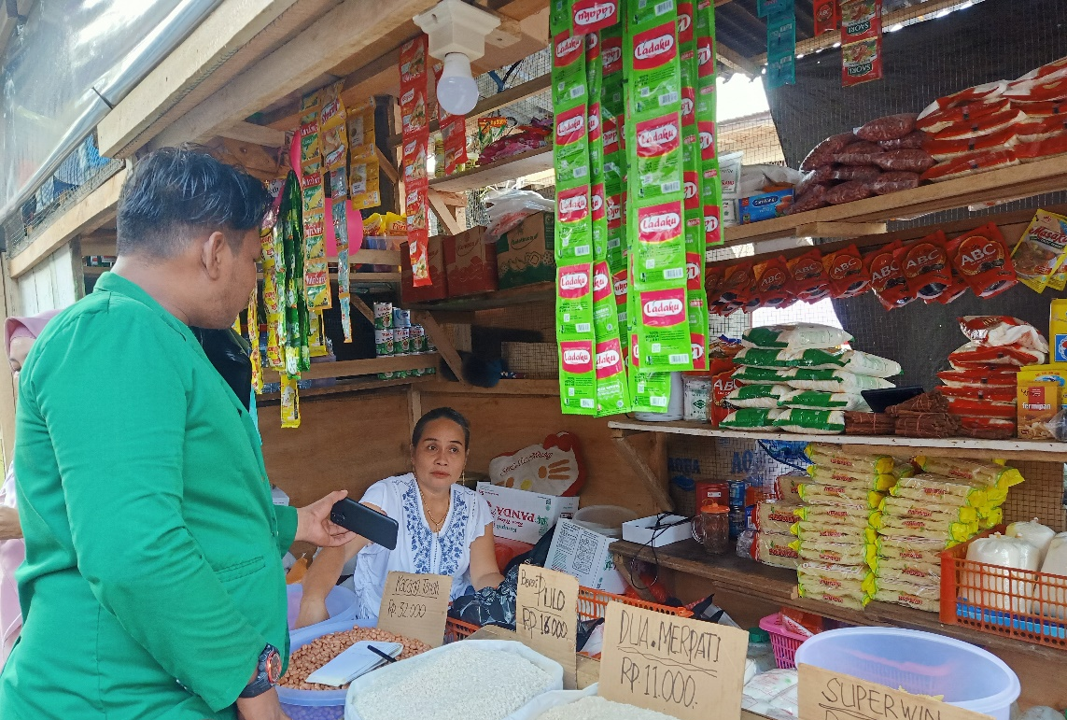
Dokumentasi saat wawancara dengan Ibu Indri (pedagang sembako)
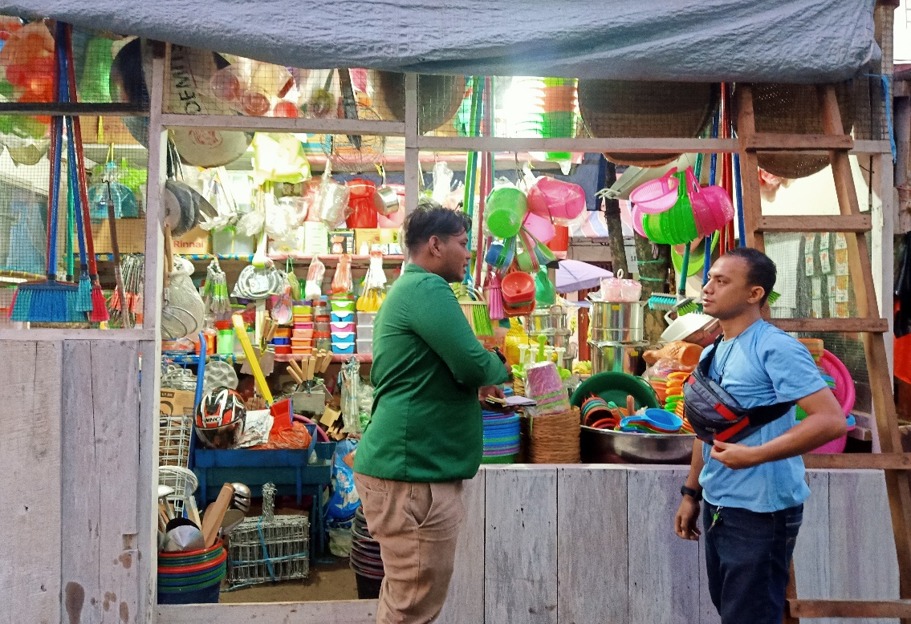Dokumentasi saat wawancana dengan Bapak Idris (pedagang pernak pernik dapur atau alat dapur)
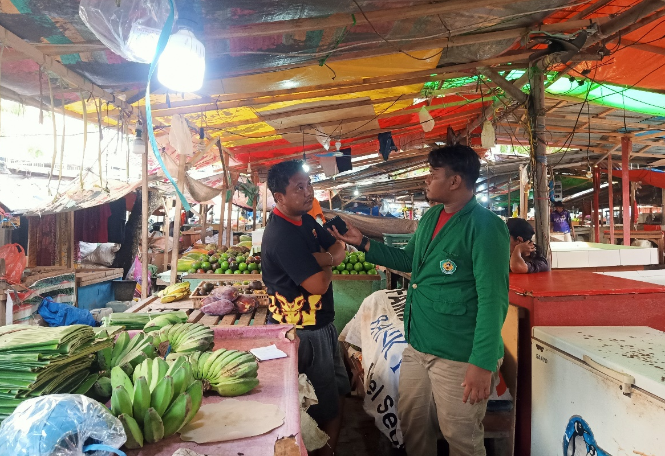
Dokumentasi saat wawancana dengan Om Anto (pedagang sayur)
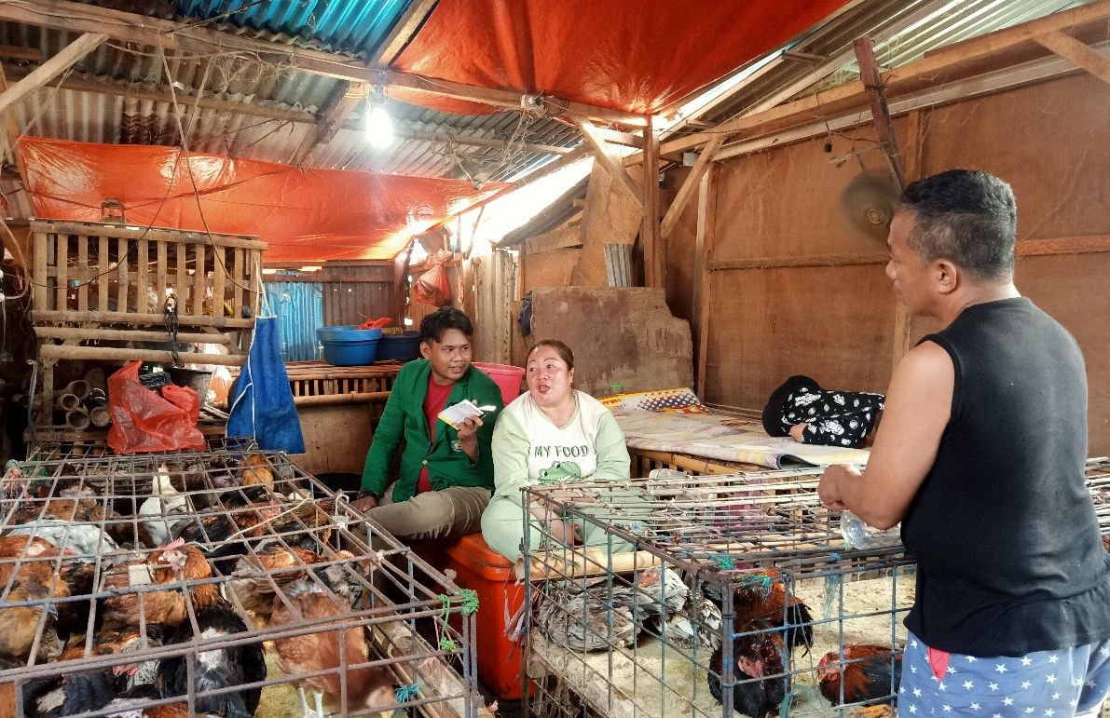
Dokumentasi dengan Ibu Salma (pedagang ayam hidup)

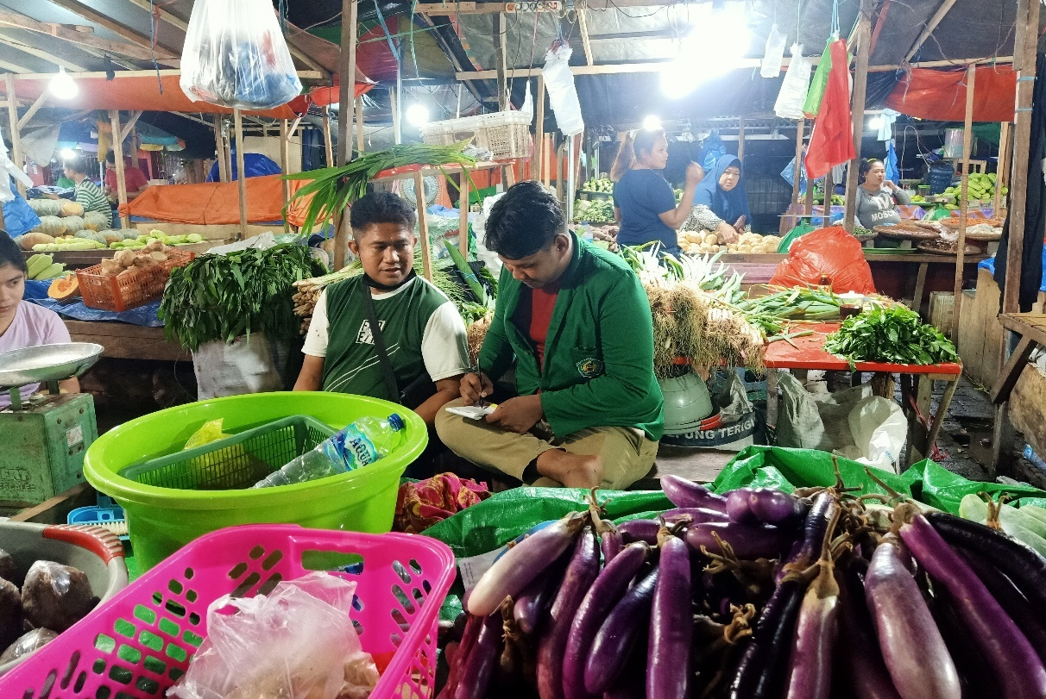
Dokumentasi saat wawancara dengan Bapak Hamza (pedagang barito)
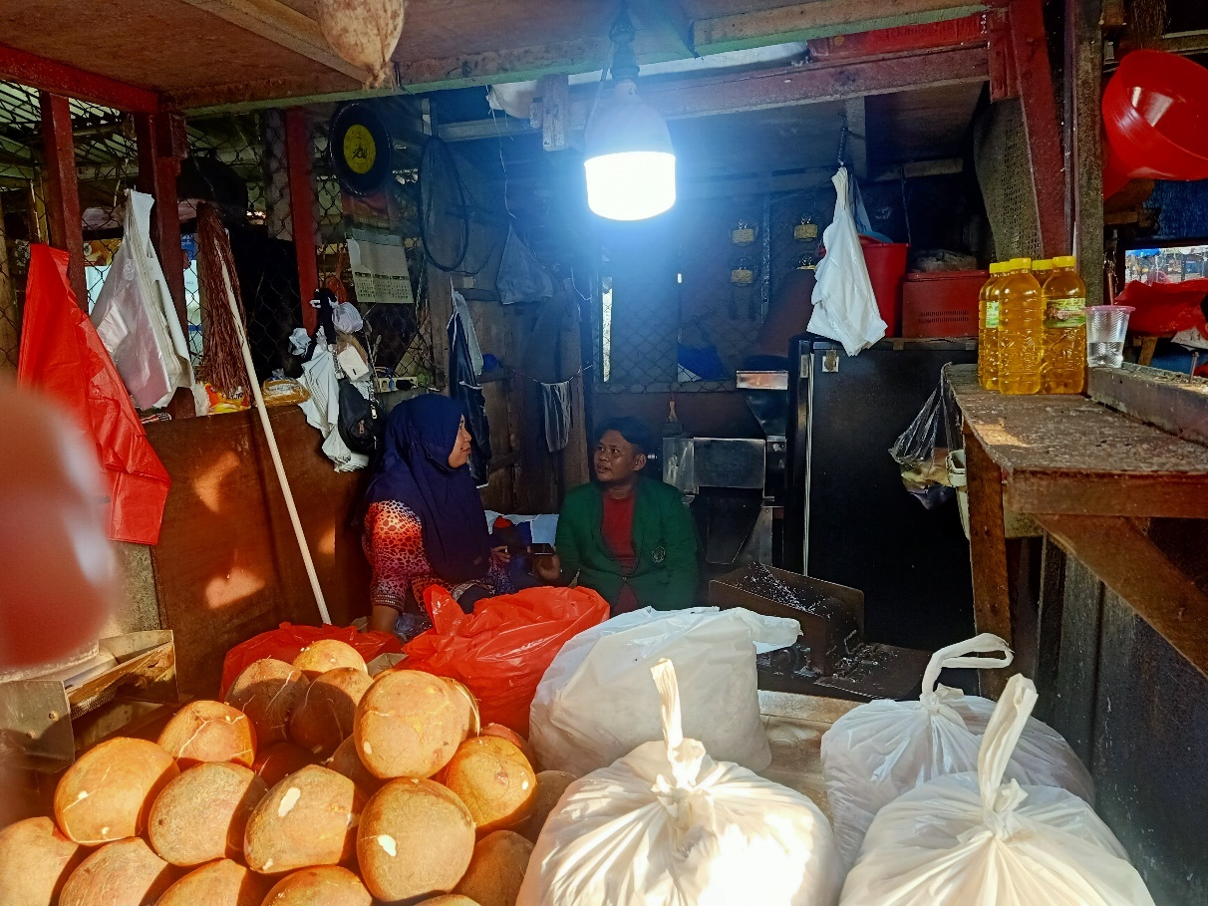
Dokumentasi saat wawancara dengan Ibu Sance (pedagang kelapa)
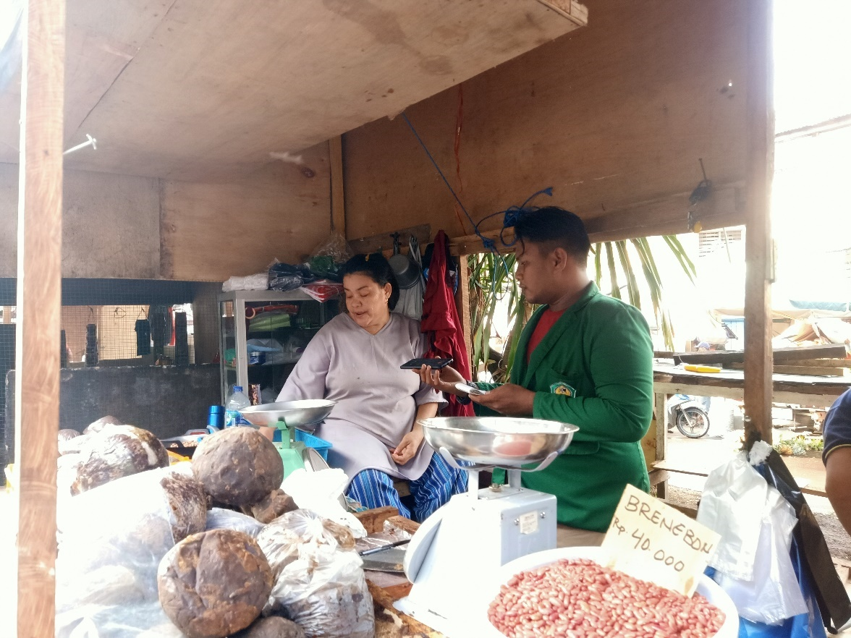
Dokumentasi saat wawancana dengan Ibu Rosna (pedagang gula merah)
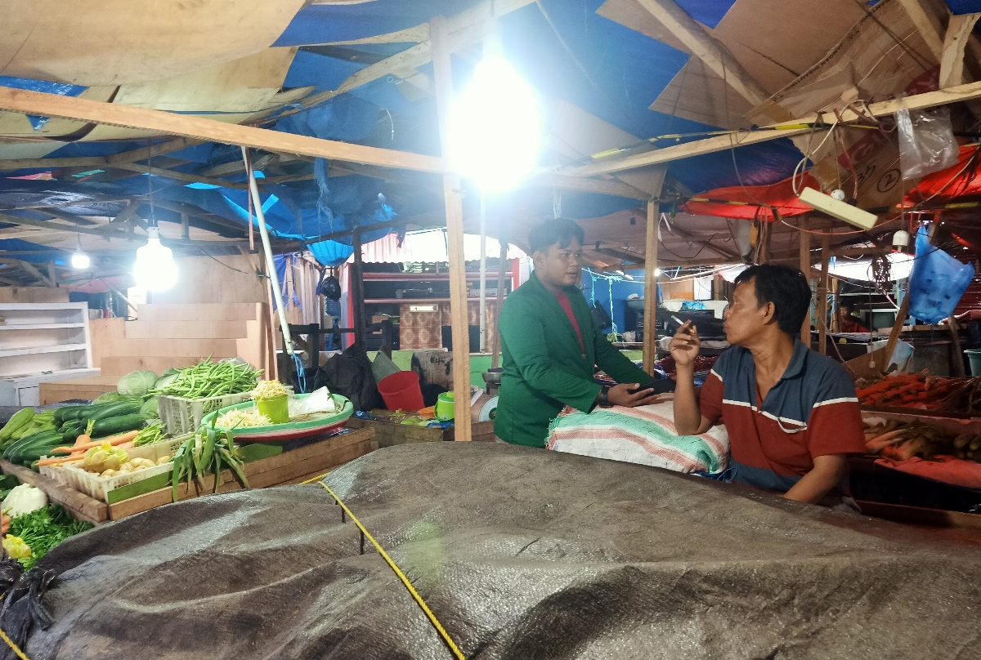
Dokumentasi saat wawancara dengan Bapak Handoko (pedagang buah-buahan)
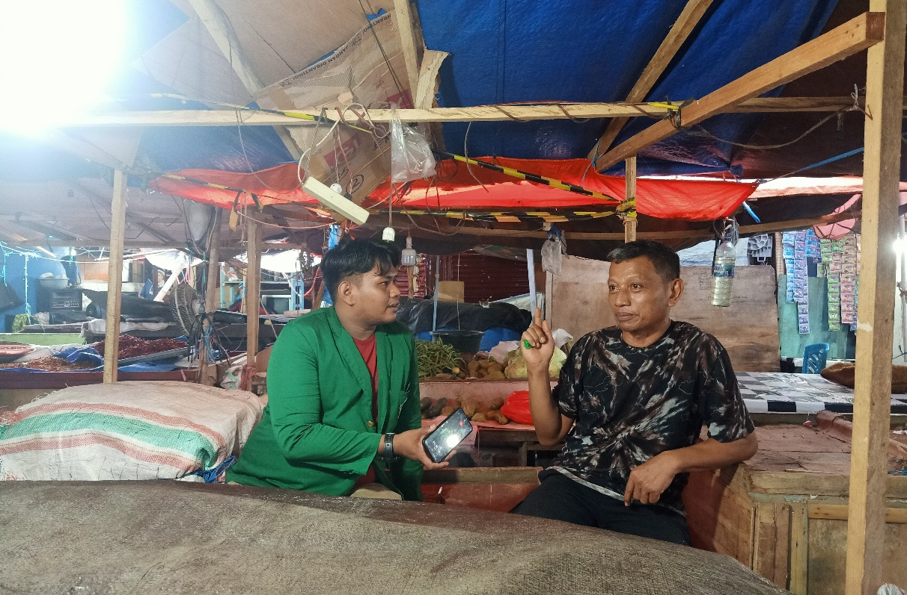
Dokumentasi saat wawancara dengan Bapak Kote (pedagang ikan)
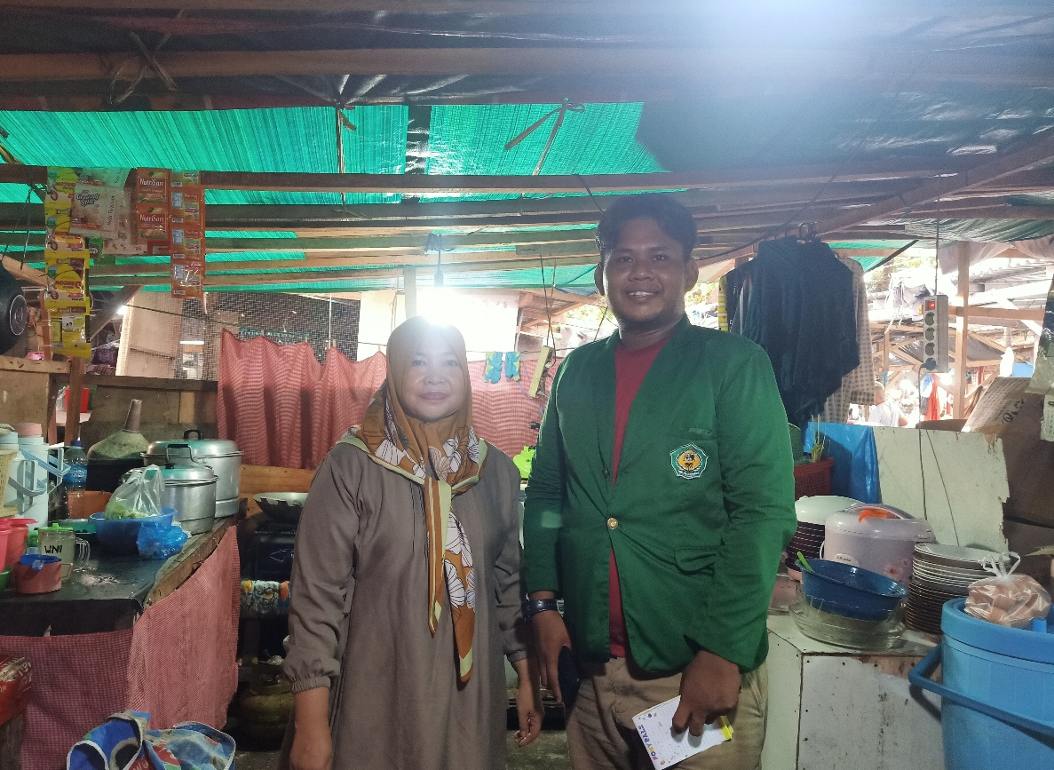
Dokumentasi saat wawancara dengan Ibu Asna (pedagang rumah makan)
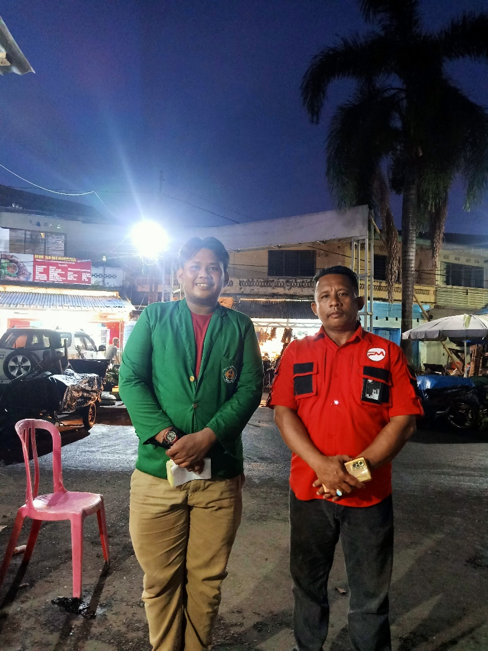
Dokumentasi saat wawancara dengan Anggota Pengawas Pasar Bersehati
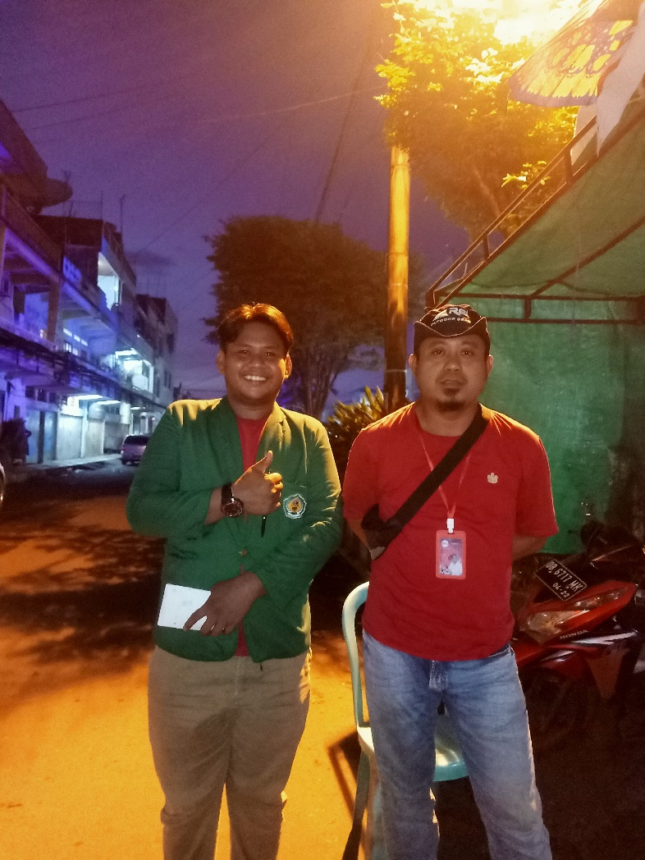

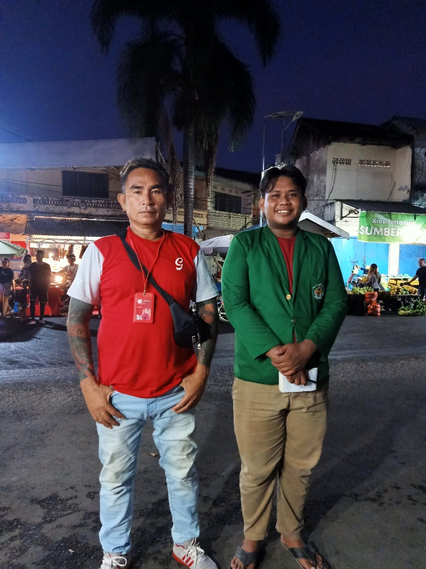
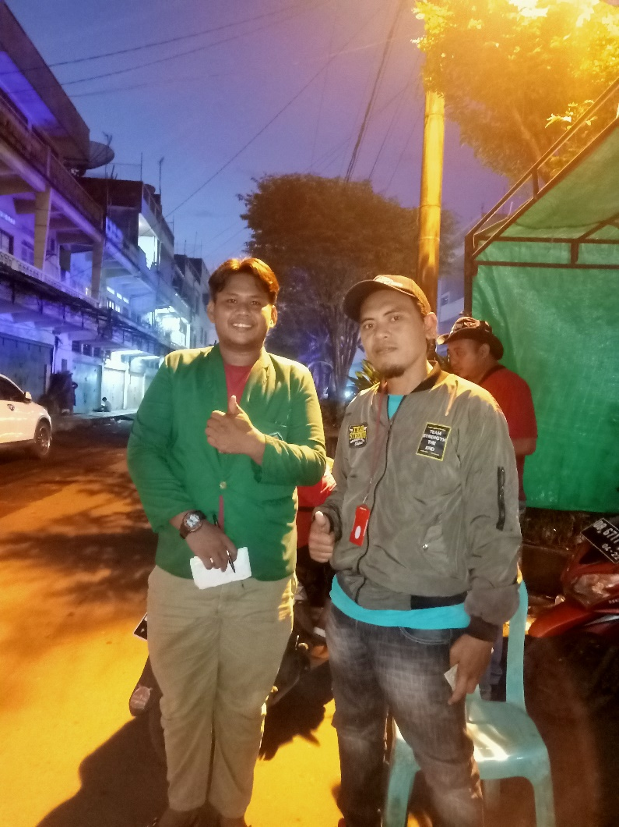

Ardhi Yunandar, ‘Dampak Relokasi Pasar Wedi Terhadap Kondisi Sosial Ekonomi Pedagang Di Pasar Wedi Desa Klegenwonosari Kecamatan Klirong Kabupaten Kebumen’, Geo Educasia, Vol. 1.No. 6 (2016), h. 7.
Surej Dhillon and Lelly Christin, ‘Analisis Penyebab Konsumen Berbelanja Di Pasar Tradisional (Studi Kasus Di Pasar Tradisional Sunter Kirana)’, Bussines & Manajement Journal Bunda Mulia, Vol. 7.No. 2 (2011), h. 76.
I Made Guna Juliarta, ‘Analisis Efektifitas Revitalisasi Pasar Tradisional Dan Dampaknya Terhadap Pengelolaan Pasar, Jumlah Pengunjung Dan Pendapatan Pedagang’ (Universitas Udayana, 2016), h. 140.
William Chrysostom Gonta, ‘Pengaruh Revitalisasi Pasar Terhadap Aktivitas Pedagang Di Pasar Klewer Kota Surakarta’ (Universitas Sebelas Maret Surakarta, 2017).
Wiwi Wijayanti, ‘Pengaruh Revitalisasi Pasar Rakyat Terhadap Pendapatan Pedagang Perspektif Ekonomi Islam (Studi Di Pasar Manis Purwokerto)’ (UIN Prof. KH. Saifuddin Zuhri, 2017).
Rita Zahara, ‘Pengaruh Revitalisasi Pasar Terhadap Kepuasan Masyarakat Dan Kesejahteraan Pedagang Ditinjau Dari Perspektif Ekonomi Islam (Studi Kasus Pasar Meureudu Kabupaten Pidie Jaya)’ (UIN Ar-Raniry Banda Aceh, 2019).
Amanda Widya Putri Pradini, ‘Dampak Revitalisasi Pasar Tradisional Terhadap Pendapatan Pedagang Pasar Temayang Bojonegoro Dalam Keadilan Perspektif Ekonomi Islam’ (IAIN Ponorogo, 2021).
Jam’iyatuzzulfiyyah, ‘Analisis Dampak Revitalisasi Pasar Baru Gresik Terhadap Pendapatan Pedagang’ (UIN Sunan Ampel, 2021).
Suharno and Retnoningsih, Kamus Besar Bahasa Indonesia (Semarang: Widya Karya, 1997), h. 243.
Munawaroh, ‘Dampak Pernikahan Dini Di Desa Margamulya Kecamatan Rambah Samo Kabupaten Rakan Hulu’ (UIN Sultan Syarif Kasim, 2016), h. 8.
‘KBBI Daring’ <https://kbbi.kemdikbud.go.id/entri/relokasi> [accessed 11 November 2022].
Syobrian R Mokoginta, Pierre Gosal, and Suryadi Supardjo, ‘Persepsi Masyarakat Terhadap Relokasi Pasar Tradisional Di Kelurahan Genggulang Kecamatan Kotamobagu Utara’, Ejournal Unsrat, Vol. 2.No. 2 (2015), h. 145.
Susilo Endrawanti and Christine Diah Wahyuningsih, ‘Dampak Relokasi Pasar Studi Kasus Di Pasar Sampangan Kota Semarang’, Jurnal Ilmiah (UNTAG Semarang), 3.1 (2014), 78–93.
Ni Made Dian Utari and I. Ketut Sudiana, ‘Efektivitas Relokasi Pasar Dan Dampaknya Terhadap Pendapatan Pedagang Pasar Bandung’, E-Jurnal EP Unud, Vol. 6.No. 7 (2017), h. 1254-1255.
Dwifany Yodina Putri, ‘Pengaruh Relokasi Pasar Terhadap Sosial Dan Ekonomi Pedagang Di Pasar Atas Bukittinggi’, Jom Fisip, 5.1 (2018), h. 3.
P3EI UII dan Bank Indonesia, Ekonomi Islam (Jakarta: PT RAJA GRAFINDO PERSADA, 2008), h. 301.
Sofjan Assauri, Manajemen Pemasaran (Jakarta: PT. Grafindo Persada, 2004), h. 98.
Yogi, Ekonomi Manajemen Pendekatan Analisis Praktis (Jakarta: Kencana, 2006), h. 5.
Indrayani Damsar, Pengantar Sosiologi Pasar (Jakarta: Prenada Media Group, 2018),h.9-10.
Mulyadi, Sistem Akuntansi, Edisi Ke-3 (Jakarta: Penerbit Salemba Empat, 2010), h. 4.
Henry Faizal Noor, Ekonomi Media (Jakarta: PT RAJAGRAFINDO PERSADA, 2010), h. 116-117.
Sadono Sukirno, Mikro Ekonomi Teori Pegantar, Edisi Ke 3 (Jakarta: PT. Grafindo Persada, 2016), h. 22.
Wahyu Dwi Sutami, ‘Strategi Rasional Pedagang Pasar Tradisional’, Jurnal Biokultur, 1.2 (2012), h. 127–128.
Qur’an Kemenag, ‘Lajnah Pentasihan Mushaf Al-Qur’an’, Kementrian Agama RI.”
Sadono Soekirno, Pengantar Teori Ekonomi Mikro, Cet. 5 (Jakarta: Raja Grafindo Persada, 2001), h. 42.
Rani Hapasari Kusuma Asri, ‘Analisis Perbandingan Sikap Konsumen Dalam Memilih Pasar Tradisional Dan Pasar Modern’ (Universitas Lampung, 2010), h. 63.
Indonesia, h. 301.
Veithzal Rivai, Islamic Marketing (Jakarta: PT. Gramedia Pustaka Utama, 2012), h.53.
Putri, h. 3.
Dede Andi Dwika Lodia Putri, Aris Ariyanto, Buku Ajar Pengantar Ekonomi Mikro (Nagari Koto Baru: CV INSAN CENDEKIA MANDIRI, 2021), h. 157-158.
Syafaatul Hidayati, Teori Ekonomi Mikro (Pamulang: UNPAM PRESS, 2019), h. 123-124.
Hidayati, h. 132.
Hidayati, h. 141-142.
Dwika Lodia Putri, Aris Ariyanto, h. 169-170.
Hidayati, h. 156
Dwika Lodia Putri, Aris Ariyanto, h. 184-185.
Sarwoko Endi, ‘Dampak Keberadaan Pasar Modern Terhadap Kinerja Pedagang Pasar Tradisional Di Wilayah Kabupaten Malang’, Jurnal Ekonomi Modernisasi, Vol. 8 (2008), h. 99.
Muhammad Ridha Ilhami and others, ‘The Social Values of the Banjar People in Traditional Markets’, The Innovation of Social Studies Journal, Vol. 4.No.1 (2022), h. 71-83.
Endrawanti and Diah Wahyuningsih, h.78-79.
Junaidy M. Sasuwu, ‘Peran Koordinator Perusahaan Daerah Pasar Dalam Penataan Pasar Tradisional Tuminting Di Kota Manado’, Ejournal Unsrat, Vol. 2.No. 5 (2020), h. 1-10.
Nengah Landra, ‘Empowerment Of The Tembuku District Village Traditional Market In Bangli’, International Journal of Applied Science and Sustainable Development, Vol. 1.No. 1 (2019), h. 29-37.
Novri P. Mokoagow, Statistik Daerah Kota Manado 2022 (Manado: BPS-Statistics Manado Municipality, 2022).
Anitiyo Soelistiyono, ‘Analyzing the Impact of Traditional Market Relocation in Surrounding Traders and Communities (Case Study of Demak Mranggen Markets)’, Economics & Business Solution Journal, Vol. 2.No. 1 (2018), h. 35-45.
Aprisela Previa and others, ‘Eksistensi Pasar Tradisional Bersehati Terhadap Tata Ruang Kota Manado’, Jurnal Perencanaan Wilayah Dan Kota, Vol. 6.No. 3 (2019), h. 80.
DH Harastoeti, Bangunan Cagar Budaya Di Bandung (Bandung: CSS Publishing, 2011).
Harastoeti, h. 20.
Departemen Kimpraswil, Tata Cara Teknik Operasional Pengelolaan Sampah Perkotaan (Bandung: Yayasan LPMB Bandung, 2002), h. 4.
Yuliana Sudremi, Pengetahuan Sosial Ekonomi Kelas X (Jakarta: Bumi Aksara, 2017), h. 133.
Suyanto, Refleksi Dan Reformasi Pendidikan Di Indonesia Memasuki Milenium III (Yogyakarta: Adicita, 2016), h. 80.
Wahyu Adji, Ekonomi SMK Untuk Kelas XI (Bandung: Ganeca Exacta, 2014), h. 3.
Djali, Psikologi Pendidikan (Jakarta: Bumi Aksara, 2018), h. 34.
‘Badan Pusat Statistik’ "Upah Minimum Regional/Provinsi (UMR/UMP) per tahun (dalam rupiah)" <https://www.bps.go.id/linkTableDinamis/view/id/917> [accessed 12 November 2022].
Slameto, Belajar Dan Faktor-Faktor Yang Mempengaruhinya (Jakarta: Rineka Cipta, 2010), h. 63.
Departemen Pendidikan dan Kebudayaan, Kamus Besar Bahasa Indonesia (Jakarta: Balai Pustaka, 2008), h. 185.
BN. Marbun, Kamus Manajemen (Jakarta: Pustaka Sinar Harapan, 2003), h. 230.
Soemarso S.R., Akuntansi Suatu Pengantar (Jakarta: Salemba Empat, 2009), h. 54.
Sukirno, h. 47.
Soekartawi, Faktor-Faktor Produksi (Jakarta: Salemba Empat, 2012), h. 132.
Mahyu Danil, ‘Pengaruh Pendapatan Terhadap Tingkat Konsumsi Pada Pegawai Negeri Sipil Di Kantor Bupati Kabupaten Bireuen’, Journal Ekonomika Universitas Almuslim Bireuen Aceh, Vol. 4.No. 7, h. 9.
Mulyadi, h. 127.
Boediono, Pengantar Ekonomi (Jakarta: Erlangga, 2012), h. 150.
Danil, h. 9.
Michell Rinda Nursandy, ‘Faktor-Faktor Yang Mempengaruhi Pendapatan Pengusaha Tape Di Desa Sumber Tengah Kecamatan Binakal Kabupaten Bondowoso’ (Universitas Islam Negeri Sumatera Utara).
Rosy Pradipta Angga Purnama, ‘Analisis Pengaruh Modal, Tenaga Kerja, Lama Usaha, Dan Teknologi Proses Produksi Terhadap Produksi Kerajinan Kendang Jimbe Di Kota Blitar’ (Universitas Brawijaya, 2014).
Fahrudin Adi, Pengantar Kesejahteraan Sosial (Bandung: Rafika Aditama, 2014), h. 34.
W.J.S. Poerwadarminta, Kamus Umum Bahasa Indonesia (Jakarta: PN. Balai Pustaka, 1993), h. 223.
Sasana Hadi, ‘Peran Desentralisai Fiskal Terhadap Kinerja Ekonomi Di Kabupaten/Kota Provinsi Jawa Tengah’, Jurnal Ekonomi Pembangunan, Vol. 10.No. 1 (2016).
Edi Suharto, Membangun Masyarakat Memberdayakan Rakyat (Bandung: PT. Refika Aditama, 2017), h. 65.
Adi, h. 56.
Riyadi and others, Indikator Kesejahteraan Rakyat 2015 (Welfare Indicators 2015) (Jakarta: Badan Pusat Statistik (BPS), 2015), h. 61.
Muhammad Reza Latif, Daisy S.M Engka, and Jacline I. Sumual, ‘Pengaruh Persepsi Tentang Modal Usaha, Lokasi Dan Jenis Dagangan Terhadap Kesejahteraan Pedagang Di Jalan Roda (Jarod) Manado’, Ejournal Unsrat, Vol. 18.No. 5 (2018), h. 178.
Damsar, Pengantar Sosiologi Politik (Jakarta: Kencana Prenada Media Group, 2010), h. 87.
Keputusan Menteri Perindustrian Dan Perdagangan No 23/MPP/KEP/I/1998.
‘Hasil Pencarian - KBBI Daring’ <https://kbbi.kemdikbud.go.id/entri/dagang> [accessed 12 November 2022].
Qur’an Kemenag.
Ika Yunia Fauzia, Islamic Enterpreneurship: Kewirausahaan Berbasis Pemberdayaan (Depok: PT RAJAGRAFINDO PERSADA, 2019), h. 123.
Nur Asiah, Sulsalman Moita, and Ratna Supiyah, ‘The Socio-Economic Impacts After Relocation of Pasar Panjang Traders to the Wua-Wua Central Market Kendari City’, Indonesian Journal of Social and Environmental Issues (IJSEI), Vol. 1.No. 1 (2020), h. 28-33
Suharsimi Arikunto, Prosedur Penelitian Suatu Pendekatan Praktis (Jakarta: Bina Aksara, 2002), h. 127.
Husain Usman and Purnomo Setiadi Akbar, Metodologi Penelitian Sosial (Jakarta: PT. Bumi Aksara, 2009), h. 41.
Istijanto, Riset Sumber Daya Manusia: Cara Praktis Mendeteksi Dimensi-Dimensi Kerja Karyawan (Jakarta: Gramedia Pustaka Utama, 2005), h. 32.
Sugiono, Metode Penelitian Pendidikan (Bandung: Alfabeta, 2006), h. 203.
Adryan Dimas Wicaksono, Analisis Pelaksanaan Retribusi Pelayanan Pasar Terhadap Pedagang Kaki Lima Lokasi Binaan Usaha Sementara Wilayah Jakarta Timur (Jakarta: FISIP UI, 2013), h. 14.
Sonny Laksono, Penelitian Kuantitatif Ilmu Ekonomi (Jakarta: Raja Grafindo Persada, 2013), h. 205.
Koentjaraningrat, Metode-Metode Penelitian Masyarakat (Jakarta: PT. Gramedia Pustaka Utama, 1997), h. 270.
Masri Singarimbun and Sofian Effendi, Metode Penelitian Survei (Jakarta: Ghalia Indonesia, 1984), h. 263.
Marzuki, Metode Riset (Yogyakarta: BPFE UII, 1986), h. 87.
Arikunto, h. 107.
Febriwati Umawatina and others, ‘Profil Pedagang Ikan Segar Di Pasar Bersehati Kelurahan Calaca Kecamatan Wenang Kota Manado’, AKULTURASI: Jurnal Ilmiah Agrobisnis Perikanan, Vol. 10.No. 1 (2022), h. 149-158.
Mokoagow.
Soelistiyono, h. 36.
Previa and others, h. 80.
Previa and others, h. 80.
Hasil Wawancara: Informan A01 pada Tanggal 10 Agustus Tahun 2022 di Pasar Bersehati Kota Manado
Hasil Wawancara: Informan A02 pada Tanggal 10 Agustus Tahun 2022 di Pasar Bersehati Kota Manado
Hasil Wawancara: Informan A03 pada Tanggal 14 Agustus Tahun 2022 di Pasar Bersehati Kota Manado
Hasil Wawancara: Informan A04 pada Tanggal 14 Agustus Tahun 2022 di Pasar Bersehati Kota Manado
Hasil Wawancara: Informan A05 pada Tanggal 20 Agustus Tahun 2022 di Pasar Bersehati Kota Manado
Hasil Wawancara: Informan A06 pada Tanggal 20 Agustus Tahun 2022 di Pasar Bersehati Kota Manado
Hasil Wawancara: Informan A07 pada Tanggal 22 Agustus Tahun 2022 di Pasar Bersehati Kota Manado
Hasil Wawancara: Informan A08 pada Tanggal 22 Agustus Tahun 2022 di Pasar Bersehati Kota Manado
Hasil Wawancara: Informan A09 pada Tanggal 22 Agustus Tahun 2022 di Pasar Bersehati Kota Manado
Hasil Wawancara: Informan A10 pada Tanggal 22 Agustus Tahun 2022 di Pasar Bersehati Kota Manado

